# 背景

Apache Spark是一个围绕速度、易用性和复杂分析构建的大数据处理框架，最初在2009年由加州大学伯克利分校的AMPLab开发，并于2010年成为Apache的开源项目之一，与Hadoop和Storm等其他大数据和MapReduce技术相比，Spark有如下优势：

1、Spark提供了一个全面、统一的框架用于管理各种有着不同性质（文本数据、图表数据等）的数据集和数据源（批量数据或实时的流数据）的大数据处理的需求

2、官方资料介绍Spark可以将Hadoop集群中的应用在内存中的运行速度提升100倍，甚至能够将应用在磁盘上的运行速度提升10倍

通常当需要处理的数据量超过了单机尺度（比如我们的计算机有4GB的内存，而我们需要处理100GB以上的数据）这时我们可以选择spark集群进行计算，有时我们可能需要处理的数据量并不大，但是计算很复杂，需要大量的时间，这时我们也可以选择利用spark集群强大的计算资源，并行化地计算，其架构示意图如下：

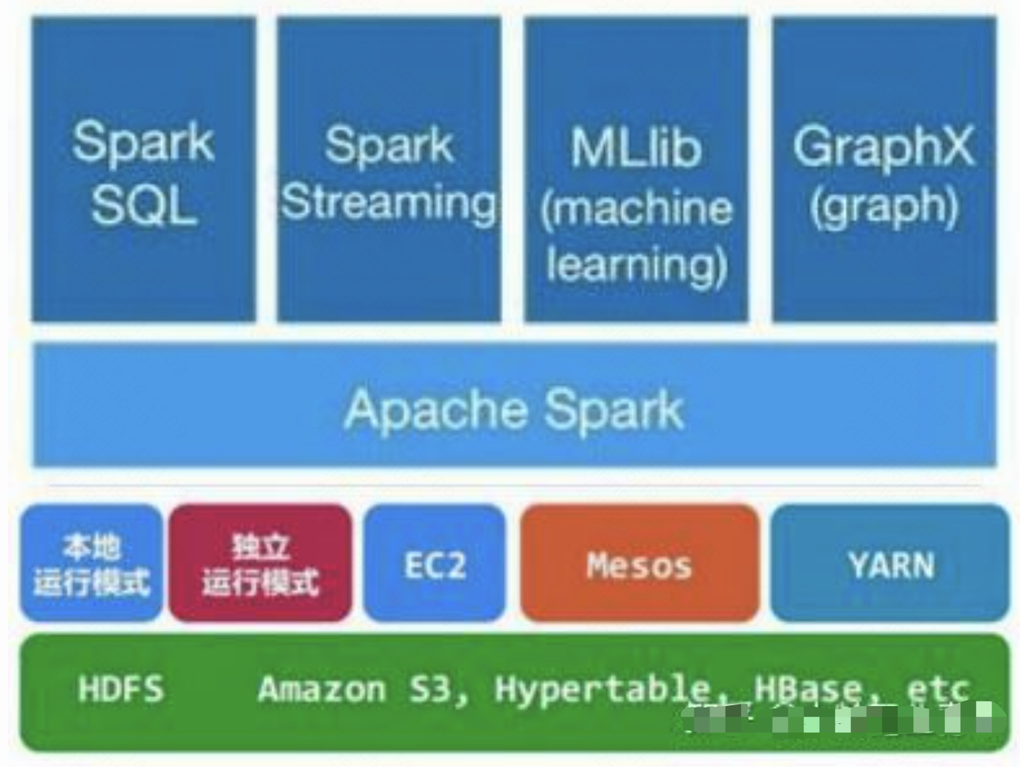

Spark Core：包含Spark的基本功能；尤其是定义RDD的API、操作以及这两者上的动作。其他Spark的库都是构建在RDD和Spark Core之上的。

说明：

RDD（Resilient Distributed Dataset）叫做弹性分布式数据集，是Spark中最基本的数据抽象，它代表一个不可变、可分区、里面的元素可并行计算的集合。

Spark SQL：提供通过Apache Hive的SQL变体Hive查询语言（HiveQL）与Spark进行交互的API。每个数据库表被当做一个RDD，Spark SQL查询被转换为Spark操作。

Spark Streaming：对实时数据流进行处理和控制。Spark Streaming允许程序能够像普通RDD一样处理实时数据。

MLlib：一个常用机器学习算法库，算法被实现为对RDD的Spark操作。这个库包含可扩展的学习算法，比如分类、回归等需要对大量数据集进行迭代的操作。

GraphX：控制图、并行图操作和计算的一组算法和工具的集合。GraphX扩展了RDD API，包含控制图、创建子图、访问路径上所有顶点的操作

# 概述

参考：

[30分钟理解Spark的基本原理](https://zhuanlan.zhihu.com/p/70424613)

[Spark工作原理及基础概念（上）](https://developer.aliyun.com/article/921068)

[Spark底层原理详细解析](https://zhuanlan.zhihu.com/p/348024116)

[Spark工作原理及基础概念](https://cloud.tencent.com/developer/article/1764380)

[Spark架构与原理](https://www.cnblogs.com/skaarl/p/13960639.html)

[Spark技术原理](https://cshihong.github.io/2018/05/25/Spark%E6%8A%80%E6%9C%AF%E5%8E%9F%E7%90%86/)

## 简介

### Spark是什么？

* Spark是什么？

Spark是一个基于内存的分布式批处理引擎。

由AMP LAB贡献到Apache社区的开源项目，是AMP大数据栈的基础组件。

Spark是一站式解决方案，集批处理、实时流计算、交互式查询、图计算与机器学习与一体。

### Spark做什么？

* Spark做什么？

数据处理（Data Processing）：可以用来快速处理数据，兼具容错性和可扩展性。

迭代计算（Iterrative Computation）：支持迭代计算，有效应对多步数据处理逻辑。

数据挖掘（Data Mining）：在还海量数据的基础上进程复杂的挖掘分析，可支持各种数据挖掘和机器学习算法。

扩展：

Scala是一门现代的多范式编程语言，运行于Java平台（JVM，Java 虚拟机），并兼容现有的Java程序。

Scala的特性：

Scala具备强大的并发性，支持函数式编程，可以更好地支持分布式系统。

Scala语法简洁，能提供优雅的API。

Scala兼容Java，运行速度快，且能融合到Hadoop生态圈中。

Scala是Spark的主要编程语言，但Spark还支持Java、Python、R作为编程语言 Scala的优势是提供了REPL（Read-Eval-Print Loop，交互式解释器），提高程序开发效率。

## 常见术语

### RDD

参考：

[Spark学习之路 （三）Spark之RDD](https://www.cnblogs.com/qingyunzong/p/8899715.html)

### Application

Application：Appliction都是指用户编写的Spark应用程序，其中包括一个Driver功能的代码和分布在集群中多个节点上运行的Executor代码。

### Driver

Driver：Spark中的Driver即运行上述Application的main函数并创建SparkContext，创建SparkContext的目的是为了准备Spark应用程序的运行环境，在Spark中有SparkContext负责与ClusterManager通信，进行资源申请、任务的分配和监控等，当Executor部分运行完毕后，Driver同时负责将SparkContext关闭，通常用SparkContext代表Driver。

### Executor

Executor：某个Application运行在worker节点上的一个进程， 该进程负责运行某些Task， 并且负责将数据存到内存或磁盘上，每个Application都有各自独立的一批Executor， 在Spark on Yarn模式下，其进程名称为CoarseGrainedExecutor Backend。

一个CoarseGrainedExecutor Backend有且仅有一个Executor对象，负责将Task包装成taskRunner,并从线程池中抽取一个空闲线程运行Task，这个每一个oarseGrainedExecutor Backend能并行运行Task的数量取决与分配给它的cpu个数。

### Cluter Manager

Cluter Manager：指的是在集群上获取资源的外部服务。目前有三种类型：

1、Standalon : spark原生的资源管理，由Master负责资源的分配

2、Apache Mesos:与Hadoop MR兼容性良好的一种资源调度框架

3、Hadoop Yarn: 主要是指Yarn中的ResourceManager

### Worker

Worker：集群中任何可以运行Application代码的节点，在Standalone模式中指的是通过slave文件配置的Worker节点，在Spark on Yarn模式下就是NoteManager节点。

### Task

Task：被送到某个Executor上的工作单元，但HadoopMR中的MapTask和ReduceTask概念一样，是运行Application的基本单位，多个Task组成一个Stage，而Task的调度和管理等是由TaskScheduler负责。

### Job

Job：包含多个Task组成的并行计算，往往由Spark Action触发生成， 一个Application中往往会产生多个Job。

### Stage

Stage: 每个Job会被拆分成多组Task， 作为一个TaskSet， 其名称为Stage，Stage的划分和调度是有DAGScheduler来负责的，Stage有非最终的Stage（Shuffle Map Stage）和最终的Stage（Result Stage）两种，Stage的边界就是发生shuffle的地方。

### DAGScheduler

DAGSchedule：根据Job构建基于Stage的DAG（Directed Acyclic Graph有向无环图)，并提交Stage给TASkScheduler。 其划分Stage的依据是RDD之间的依赖的关系找出开销最小的调度方法，如下图：

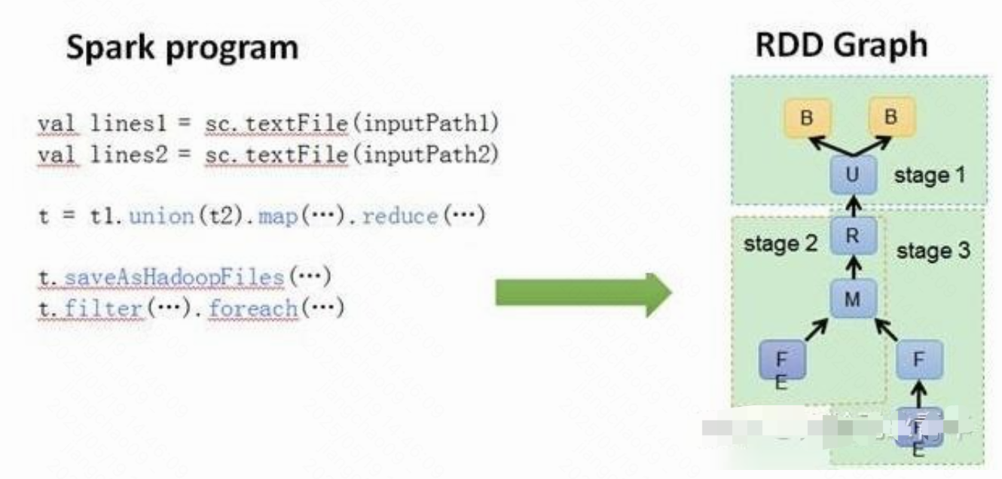

### TASKSedulter

TASKSedulter：将TaskSET提交给worker运行，每个Executor运行什么Task就是在此处分配的。TaskScheduler维护所有TaskSet，当Executor向Driver发生心跳时，TaskScheduler会根据资源剩余情况分配相应的Task。另外TaskScheduler还维护着所有Task的运行标签，重试失败的Task。

下图展示了TaskScheduler的作用：

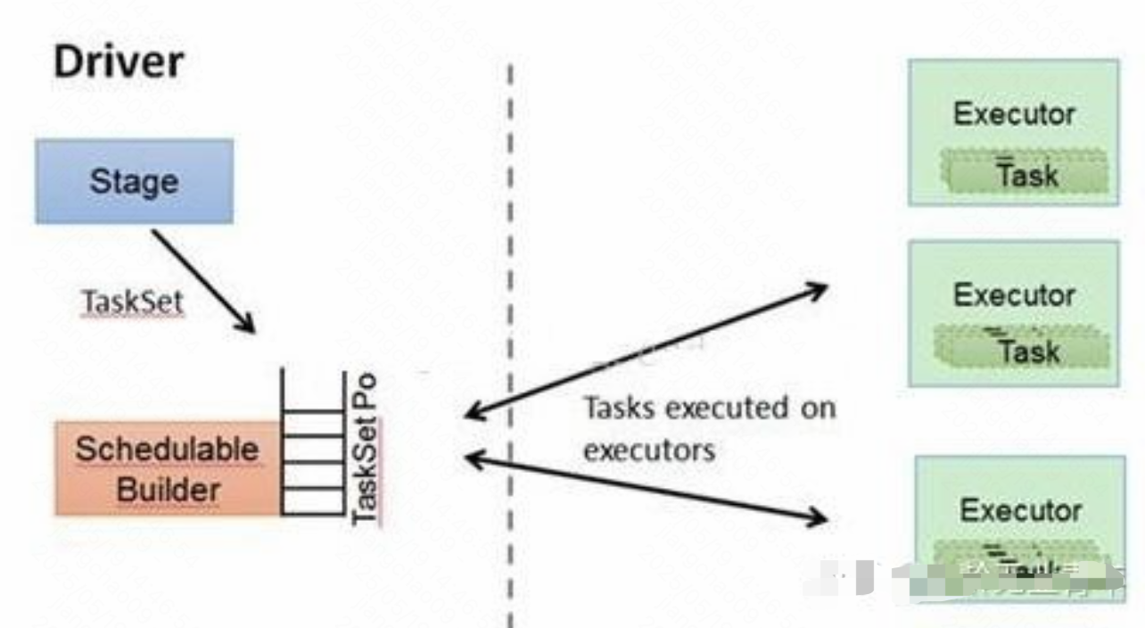

在不同运行模式中任务调度器具体为：

1、Spark on Standalone模式为TaskScheduler

2、YARN-Client模式为YarnClientClusterScheduler

3、YARN-Cluster模式为YarnClusterScheduler

将这些术语串起来的运行层次图如下：

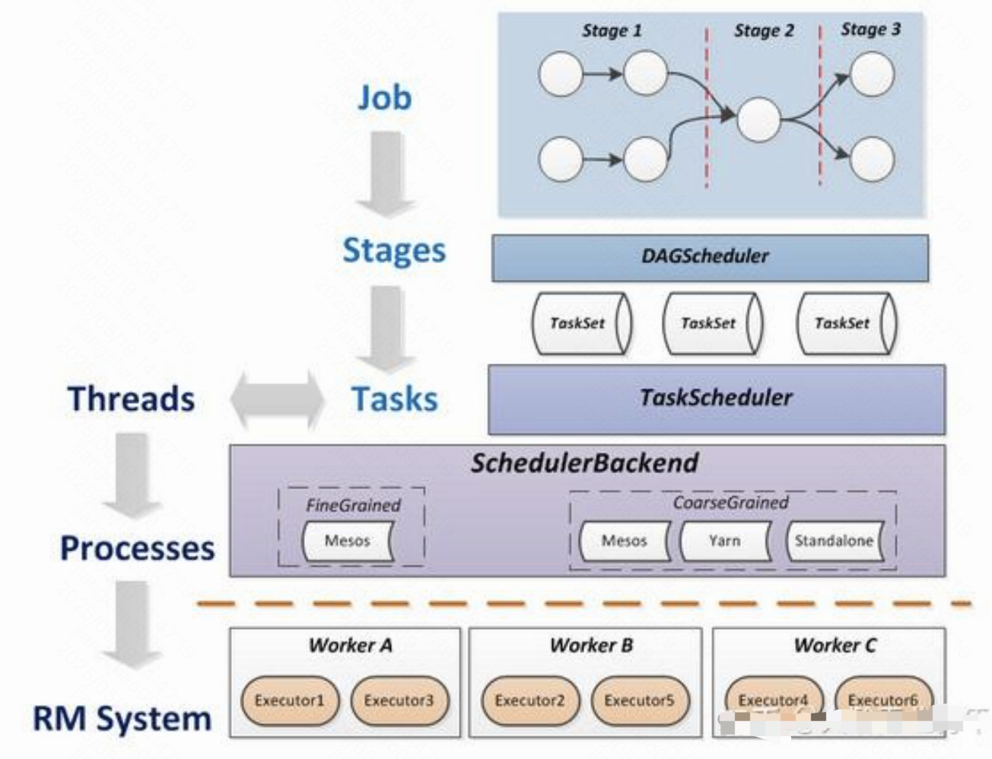

Job=多个stage，Stage=多个同种task, Task分为ShuffleMapTask和ResultTask，Dependency分为ShuffleDependency和NarrowDependency。

## Spark vs Hadoop

参考：

<https://www.ibm.com/cn-zh/topics/apache-spark>

**Spark与Hadoop：**

Hadoop有两个核心模块，分布式存储模块HDFS和分布式计算模块Mapreduce。

Spark本身并没有提供分布式文件系统，因此spark的分析大多依赖于Hadoop的分布式文件系统HDFS。

Hadoop的Mapreduce与spark都可以进行数据计算，而相比于Mapreduce，spark的速度更快并且提供的功能更加丰富。

关系图如下：

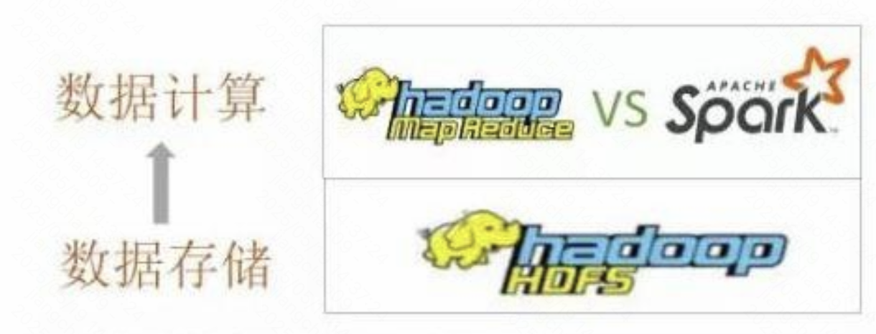

Spark的计算基于Hadoop存储模块HDFS

Spark的计算比Hadoop计算模块MapReduce速度快、功能多

### 优点

Spark在借鉴Hadoop MapReduce优点的同时，很好地解决了MapReduce所面临的问题。

相比于Hadoop MapReduce，Spark主要具有如下优点：

1、Spark的计算模式也属于MapReduce，但不局限于Map和Reduce操作，还提供了多种数据集操作类型，编程模型比Hadoop MapReduce更灵活。

2、Spark提供了内存计算，可将中间结果放到内存中，对于迭代运算效率更高 Spark基于DAG的任务调度执行机制，要优于Hadoop MapReduce的迭代执行机制。

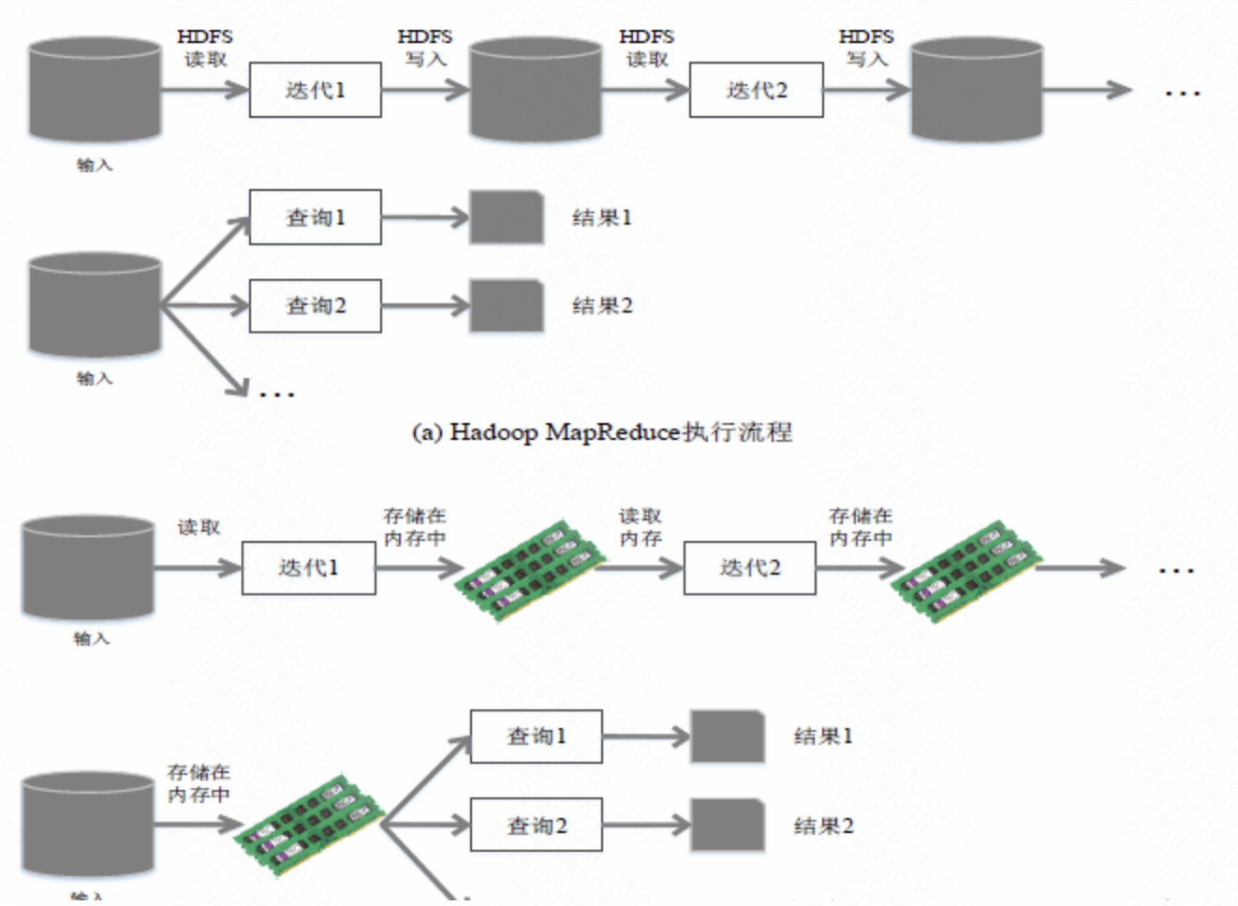

图：Hadoop与Spark的执行流程对比

使用Hadoop进行迭代计算非常耗资源。Spark将数据载入内存后，之后的迭代计算都可以直接使用内存中的中间结果作运算，避免了从磁盘中频繁读取数据。

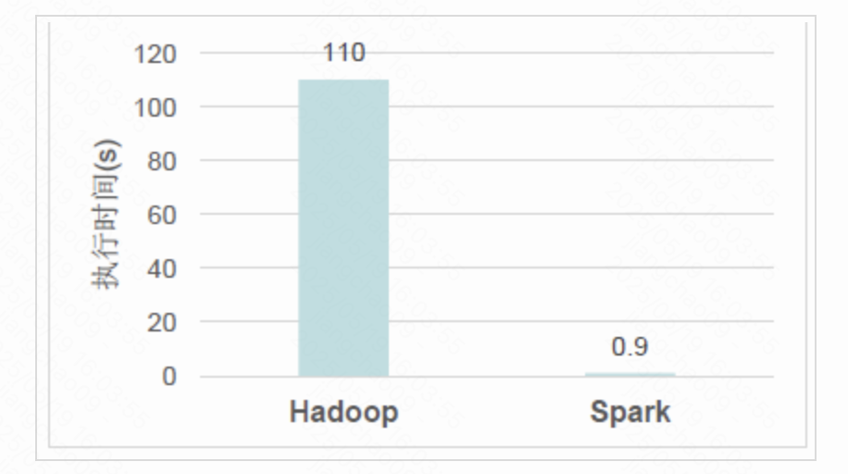

图：Hadoop与Spark执行逻辑回归的时间对比

**Spark对比Hadoop：**

1、性能上提升高于100倍。

2、Spark的中间数据存放在内存中，对于迭代运算的效率更高，进行批处理时更高效。

3、更低的延时。

4、Spark提供更多的数据操作类型，编程模型比Hadoop更灵活，开发效率更高。

5、更高的容错能力（血统机制）。

### 缺点

**Hadoop存在如下一些缺点：**

1、表达能力有限

2、磁盘IO开销大

3、延迟高

1）任务之间的衔接涉及IO开销

2）在前一个任务执行完成之前，其他任务就无法开始，难以胜任复杂、多阶段的计算任务

## Spark vs SparkSql

Spark为结构化数据处理引入了一个称为Spark SQL的编程模块。简而言之，SparkSql是Spark的前身，是在Hadoop发展过程中，为了给熟悉RDBMS但又不理解MapReduce的技术人员提供快速上手的工具。

SparkSql提供了一个称为DataFrame（数据框）的编程抽象，DF的底层仍然是RDD，并且可以充当分布式SQL查询引擎。

SparkSql有哪些特点呢？

1、引入了新的RDD类型SchemaRDD，可以像传统数据库定义表一样来定义SchemaRDD。

2、在应用程序中可以混合使用不同来源的数据，如可以将来自HiveQL的数据和来自SQL的数据进行Join操作。

3、内嵌了查询优化框架，在把SQL解析成逻辑执行计划之后，最后变成RDD的计算。

## Spark生态系统

#### BDAS架构

Spark的设计遵循“一个软件栈满足不同应用场景”的理念，逐渐形成了一套完整的生态系统。

既能够提供内存计算框架，也可以支持SQL即席查询、实时流式计算、机器学习和图计算等。

Spark可以部署在资源管理器YARN之上，提供一站式的大数据解决方案。

因此，Spark所提供的生态系统足以应对上述三种场景，即同时支持批处理、交互式查询和流数据处理。

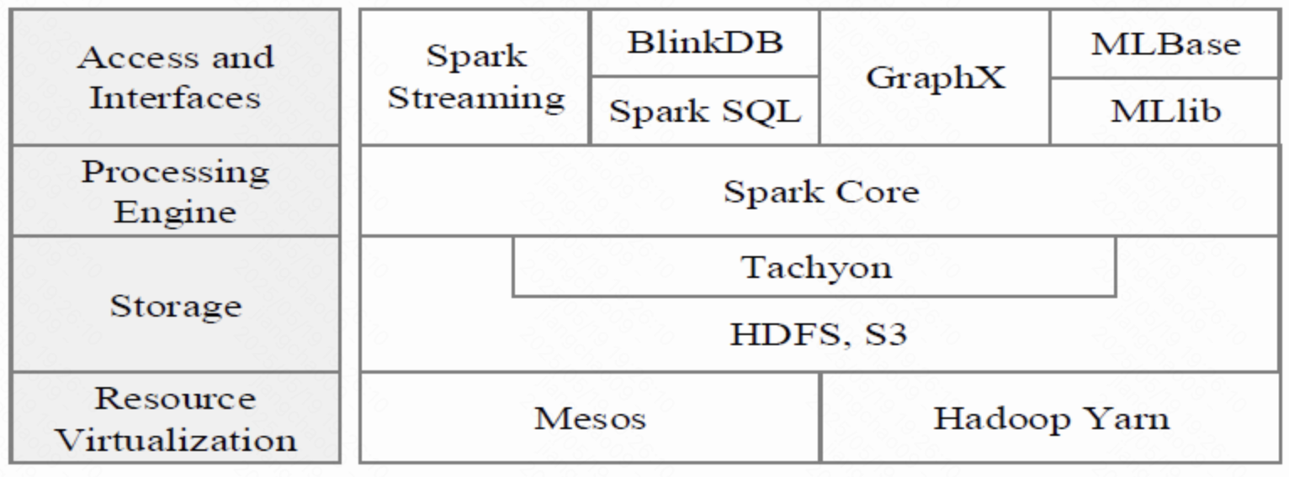

图：BDAS架构

Spark生态系统已经成为伯克利数据分析软件栈BDAS（Berkeley Data Analytics Stack）的重要组成部分。

Spark的生态系统主要包含了Spark Core、Spark SQL、Spark Streaming、MLLib和GraphX 等组件。

#### MapReduce / Impala / Storm

在实际应用中，大数据处理主要包括以下三个类型：

1、复杂的批量数据处理：通常时间跨度在数十分钟到数小时之间。

2、基于历史数据的交互式查询：通常时间跨度在数十秒到数分钟之间。

3、基于实时数据流的数据处理：通常时间跨度在数百毫秒到数秒之间。

当同时存在以上三种场景时，就需要同时部署三种不同的软件

比如: MapReduce / Impala / Storm

这样做难免会带来一些问题：

1、不同场景之间输入输出数据无法做到无缝共享，通常需要进行数据格式的转换。

2、不同的软件需要不同的开发和维护团队，带来了较高的使用成本。

3、比较难以对同一个集群中的各个系统进行统一的资源协调和分配。

## 适用场景

Spark适用场景：

1、数据处理，ETL（抽取、转换、加载）

2、机器学习。如：可用于自动判断淘宝买家的评论是好评还是差评。

3、交互式分析：可用于查询Hive数据仓库。

4、特别使用与迭代计算，数据重复利用场景。

5、流计算：流处理可用于页面点击浏览分析，推荐系统，舆情分析等实时业务。

6、需要反复操作的次数越多，所需读取的数据量越大，收益越大。

Spark的生态系统主要包含了Spark Core、Spark SQL、Spark Streaming、MLLib和GraphX 等组件。

Spark生态系统组件的应用场景：

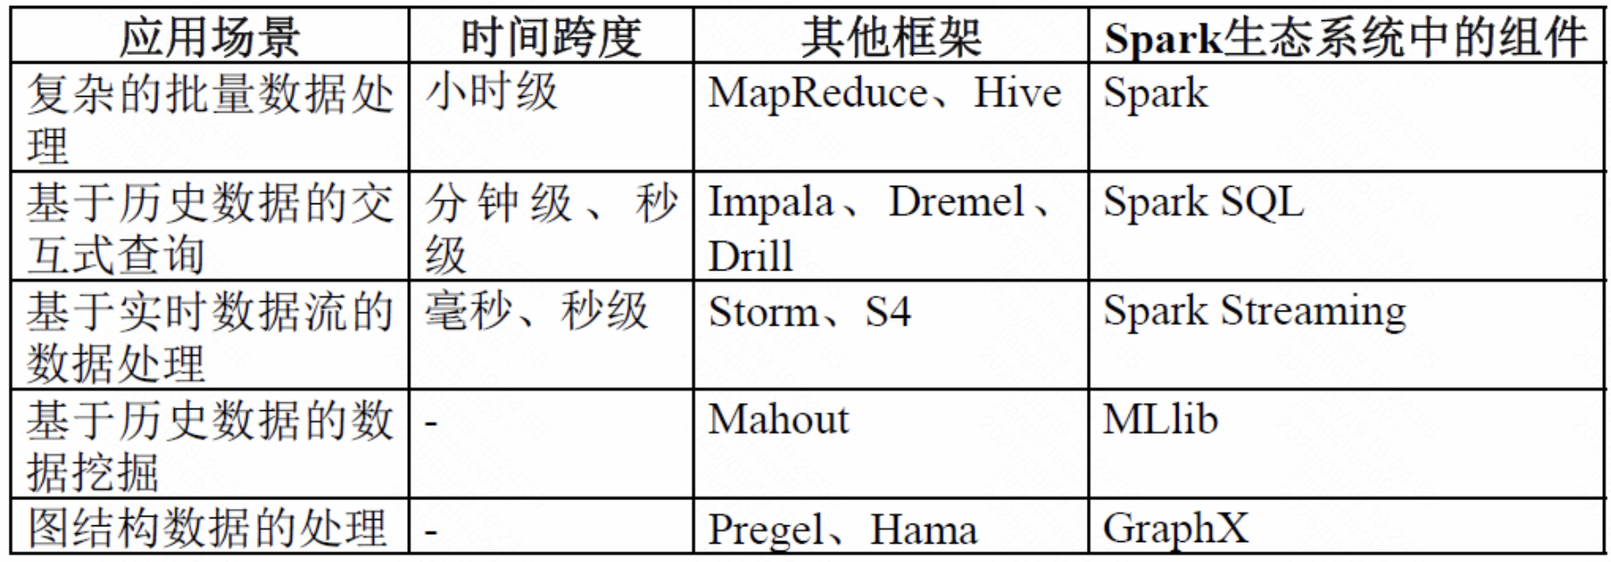

# 架构

Spark运行架构：

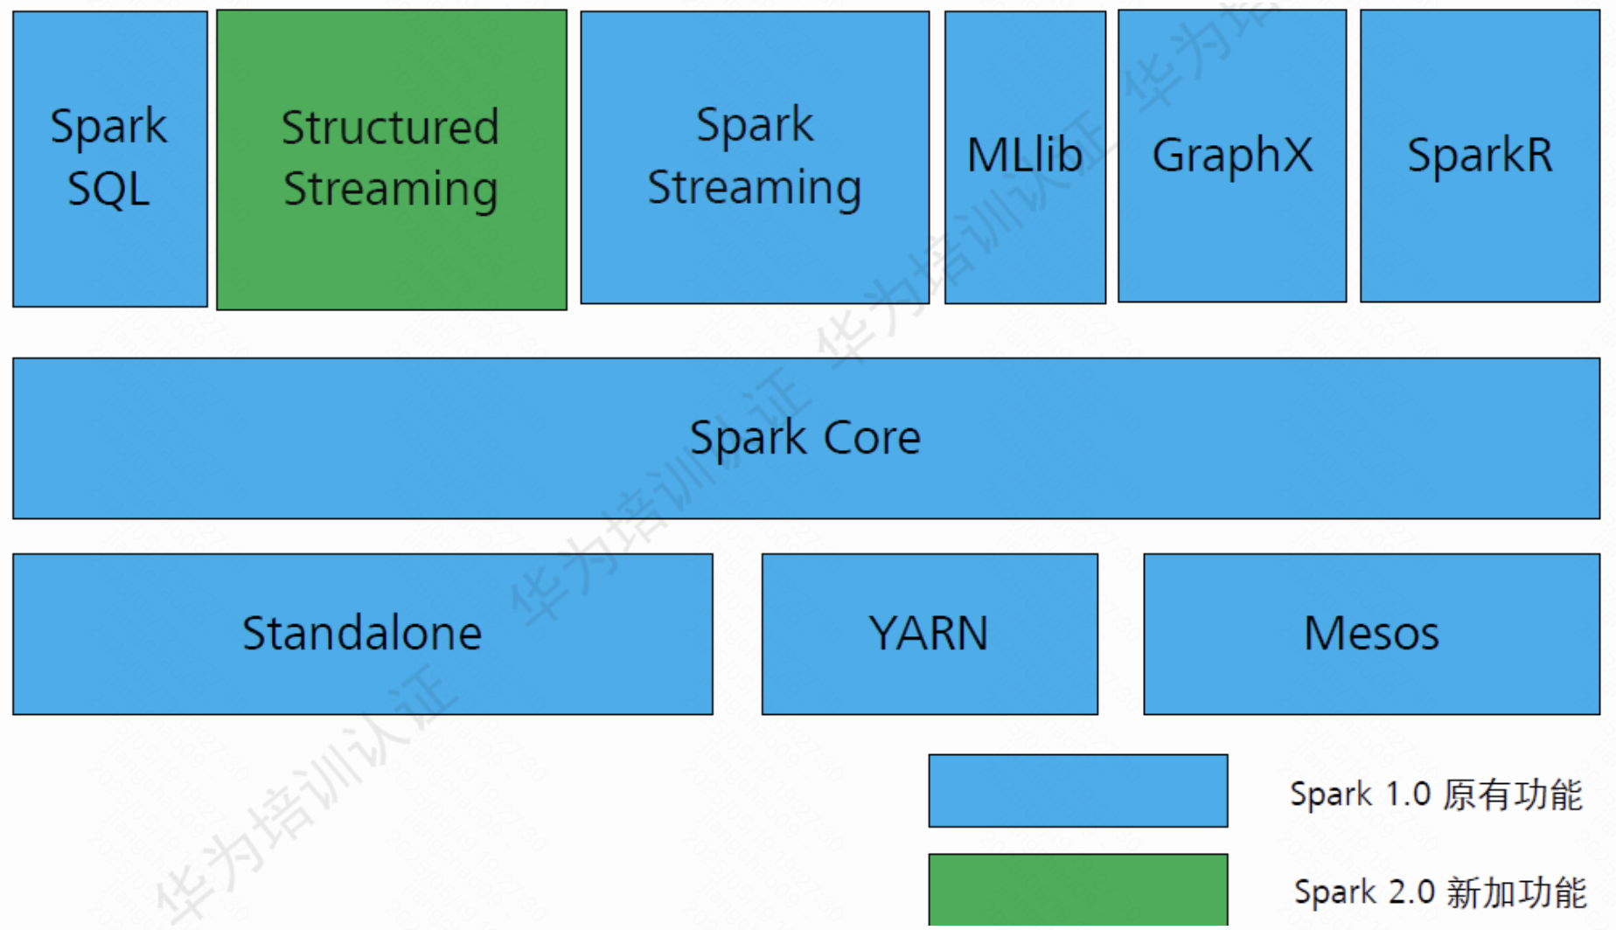

图：Spark体系架构

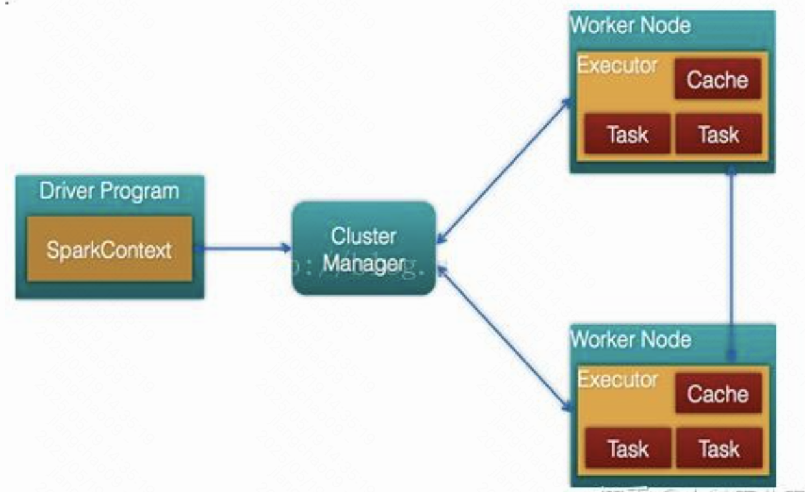

Cluster Manager：在Standalone模式中即为Master主节点，控制整个集群，监控worker。在YARN模式中为资源管理器。

Worker节点：从节点，负责控制计算节点，启动Executor或者Driver。

Driver：运行Application 的main()函数。

Executor：执行器，是为某个Application运行在worker node上的一个进程。

#### 架构设计

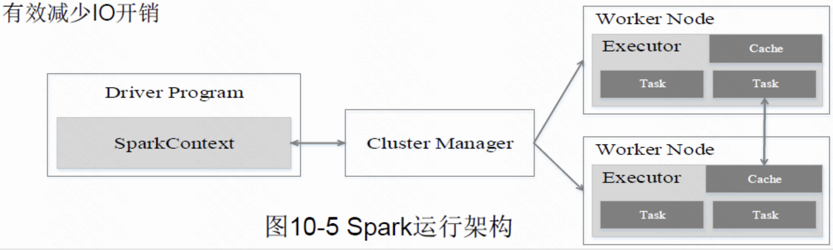

Spark运行架构包括集群资源管理器（Cluster Manager）、运行作业任务的工作节点（Worker Node）、每个应用的任务控制节点（Driver）和每个工作节点上负责具体任务的执行进程（Executor）。

资源管理器可以自带或Mesos或YARN。（在华为FusionInsight中只能用YARN。）

与Hadoop MapReduce计算框架相比，Spark所采用的Executor有两个优点：

一是利用多线程来执行具体的任务，减少任务的启动开销。

二是Executor中有一个BlockManager存储模块，会将内存和磁盘共同作为存储设备，有效减少IO开销。

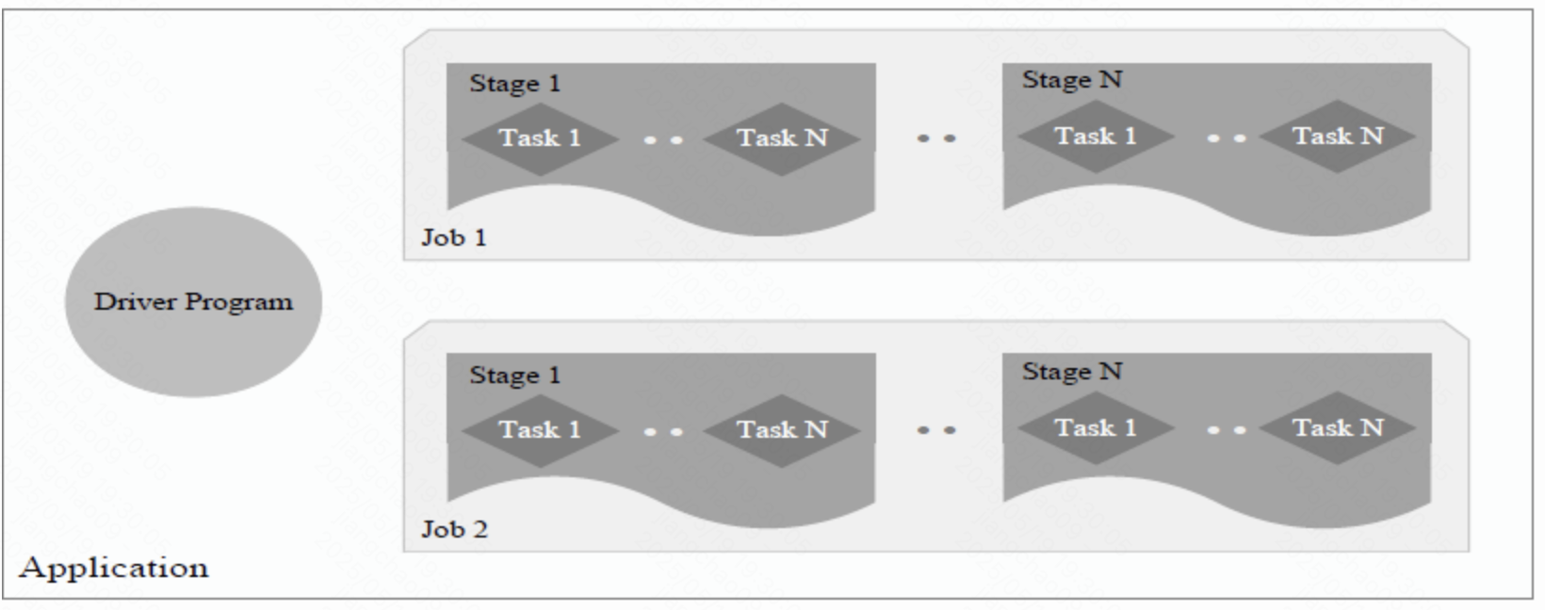

图：Spark中各种概念之间的相互联系

一个Application由一个Driver和若干个Job构成，一个Job由多个Stage构成，一个Stage由多个没有Shuffle关系的Task组成.

当执行一个Application时，Driver会向集群管理器申请资源，启动Executor，并向Executor发送应用程序代码和文件，然后在Executor上执行Task，运行结束后，执行结果会返回给Driver，或者写到HDFS或者其他数据库中。

## Cluster Manager

Spark 是个大数据处理工具，那么它必然能以分布式模式运行在集群之上。 集群通常由一个 master 和多个 worker 组成。

Cluster Manager 的作用就是负责在不同的应用之间调度和划分资源，同时也为集群分配任务。

Spark 支持可插拔的 Cluster Manager， 并且 spark 中的 Cluster Manager 负责初始化executor进程。

Spark 的 Cluster Manager 有三种类型： Spark Standalone cluster, YARN mode, and Spark Mesos。

## Worker

## Driver

## Executor

# 原理

## 运行流程

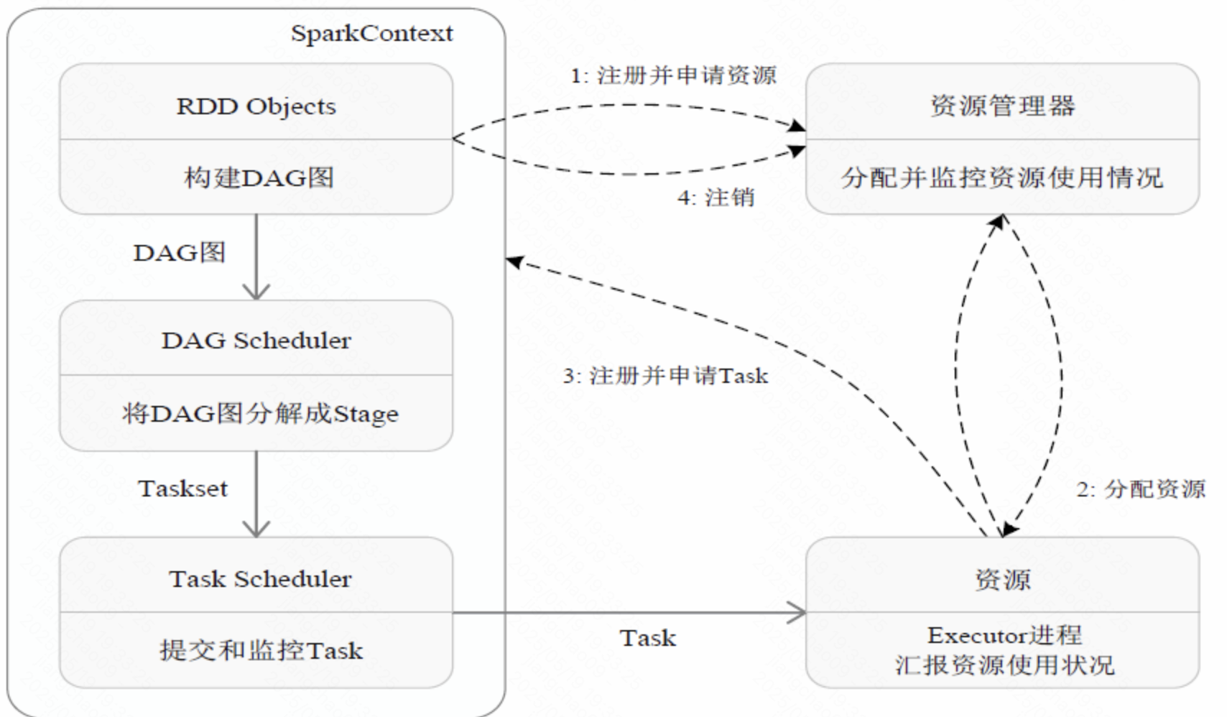

图：Spark运行基本流程图

Spark运行基本流程如下：

1、首先为应用构建起基本的运行环境，即由Driver创建一个SparkContext，进行资源的申请、任务的分配和监控。

2、资源管理器为Executor分配资源，并启动Executor进程。

3、SparkContext根据RDD的依赖关系构建DAG图，DAG图提交给DAGScheduler解析成Stage，然后把一个个TaskSet提交给底层调度器TaskScheduler处理；Executor向SparkContext申请Task，Task Scheduler将Task发放给Executor运行，并提供应用程序代码。

4、Task在Executor上运行，把执行结果反馈给TaskScheduler，然后反馈给DAGScheduler，运行完毕后写入数据并释放所有资源。

总体而言，Spark运行架构具有以下特点：

1、每个Application都有自己专属的Executor进程，并且该进程在Application运行期间一直驻留。Executor进程以多线程的方式运行Task。

2、Spark运行过程与资源管理器无关，只要能够获取Executor进程并保持通信即可。

3、Task采用了数据本地性和推测执行等优化机制。

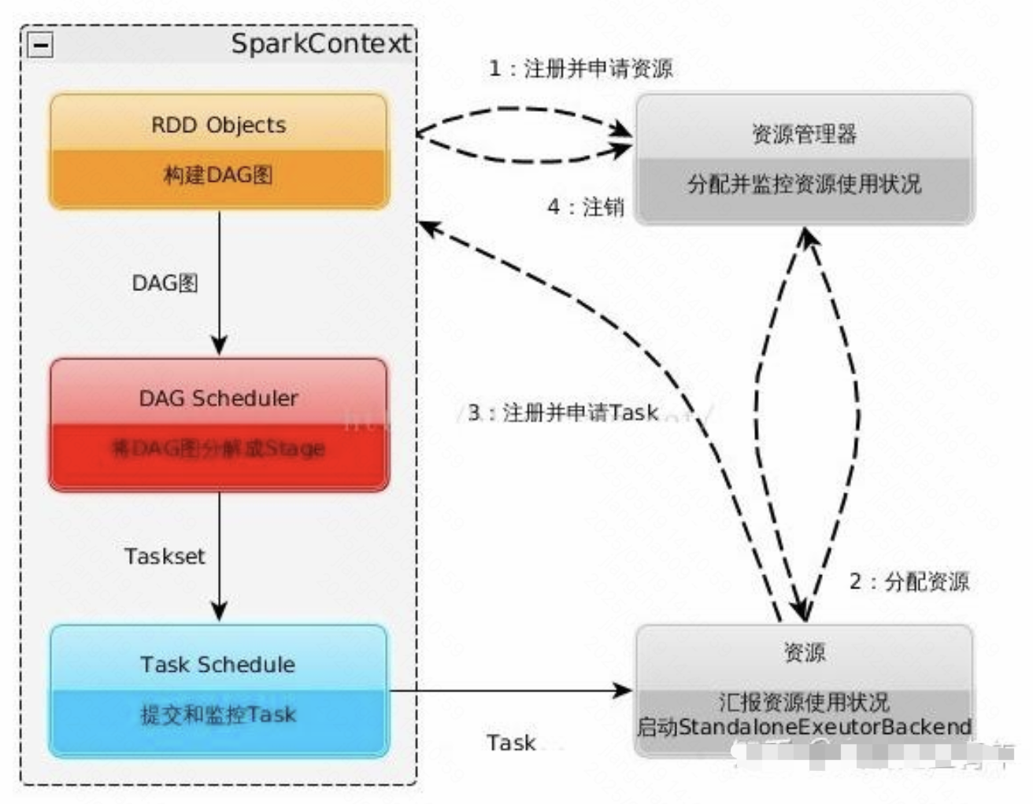

1、构建Spark Application的运行环境，启动SparkContext

2、SparkContext向资源管理器（可以是Standalone，Mesos，Yarn）申请运行Executor资源，并启动StandaloneExecutorbackend，

3、Executor向SparkContext申请Task

4、SparkContext将应用程序分发给Executor

5、SparkContext构建成DAG图，将DAG图分解成Stage、将Taskset发送给Task Scheduler，最后由Task Scheduler将Task发送给Executor运行

6、Task在Executor上运行，运行完释放所有资源

**运行特点：**

1、每个Application获取专属的executor进程，该进程在Application期间一直驻留，并以多线程方式运行Task。这种Application隔离机制是有优势的，无论是从调度角度看（每个Driver调度他自己的任务），还是从运行角度看（来自不同Application的Task运行在不同JVM中），当然这样意味着Spark Application不能跨应用程序共享数据，除非将数据写入外部存储系统

2、Spark与资源管理器无关，只要能够获取executor进程，并能保持相互通信就可以了

3、提交SparkContext的Client应该靠近Worker节点（运行Executor的节点），最好是在同一个Rack里，因为Spark Application运行过程中SparkContext和Executor之间有大量的信息交换

4、Task采用了数据本地性和推测执行的优化机制

### DAG vs MapReduce

Spark 与 Hadoop MapReduce 在计算模型和执行机制上的核心差异。我们可以从以下几个维度详细对比说明：

**1、内存计算（Spark） vs. 磁盘中转（MapReduce）**

1）Spark 的内存计算

Spark 采用 **RDD（弹性分布式数据集）** 作为基本抽象，允许数据缓存在内存中。

中间结果可以存储在内存（RAM）中，不需要每步计算都写入磁盘。

特别适合迭代算法（如机器学习、图计算等），因为同样的数据可以被多次重用，无需重复加载。

2）MapReduce 的磁盘中转

每一个 Map 或 Reduce 任务的输出都会写入 HDFS。

下一轮任务需要从磁盘读取上轮结果。

导致大量 I/O 操作，尤其在迭代计算中效率极低。

举例：

比如一个机器学习算法训练模型需要对数据迭代10次：

MapReduce：每次迭代都要读写HDFS，产生大量磁盘I/O。

Spark：数据可直接缓存到内存，每次迭代都复用，速度提升数倍甚至数十倍。

**2、DAG执行机制（Spark） vs. 阶段执行机制（MapReduce）**

1）Spark 的 DAG（有向无环图）机制

用户的计算逻辑（如多个 transformations）被构建成一个DAG（Directed Acyclic Graph）。

Spark 会先分析整个作业的执行图，然后统一划分阶段（Stage），优化任务调度。

任务之间的依赖关系是明确的、优化过的，支持流水线化执行。

2）MapReduce 的阶段执行机制

每个 MapReduce 作业只包含两个阶段：Map 和 Reduce。

多步逻辑需要手动串联多个 MapReduce 作业（比如用 Oozie 或自写脚本）。

每一步是孤立的，之间没有全局优化，调度器不能统一分析整个作业流程。

举例：

你写了以下逻辑：

data.filter(...).map(...).groupByKey().mapValues(...)

Spark：会将其转化成一个 DAG，合理划分Stage，调度最优路径执行。

MapReduce：需要手动拆分为多个 MapReduce 作业，且中间每步都写磁盘，调度机制不能全局优化。

3、总结

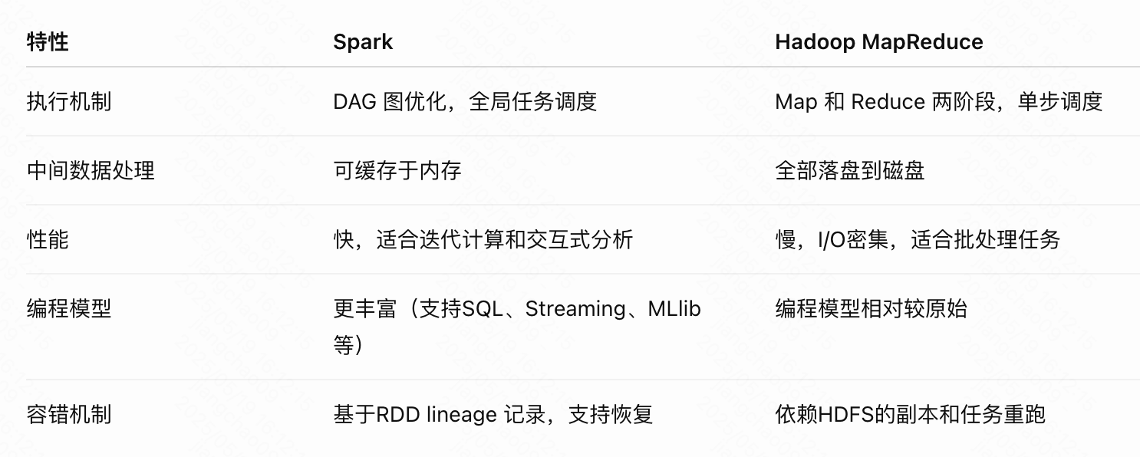

**核心区别：**

Spark 的优势是“内存 + DAG优化”，核心适用于迭代、大数据分析、交互式任务。

MapReduce 适用于一次性批量处理任务，缺点是磁盘I/O严重，编程模型原始，不适合迭代计算。

## 运行模式/部署模式

参考：

[Spark 三种部署模式：YARN，Mesos，Standalone 介绍](https://waltyou.github.io/Spark-Cluster-Manager/#cluster-manager)

Spark 的 Cluster Manager 有三种类型： Spark Standalone cluster, YARN mode, and Spark Mesos。

* Spark的运行模式多种多样，灵活多变，部署在单机上时，既可以用本地模式运行，也可以用伪分布模式运行，而当以分布式集群的方式部署时，也有众多的运行模式可供选择，这取决于集群的实际情况，底层的资源调度即可以依赖外部资源调度框架，也可以使用Spark内建的Standalone模式。
* 对于外部资源调度框架的支持，目前的实现包括相对稳定的Mesos模式，以及Hadoop YARN模式。
* 本地模式：常用于本地开发测试，本地还分别 local 和 local cluster。

### Standalone

#### 概述

Standalone 模式是最简单的一个 cluster manager。 它可以运行在各种操作系统上。

Standalone: 独立集群运行模式，Standalone模式使用Spark自带的资源调度框架。

#### 原理

它具有提前配置好内存和CPU内核数量的 master 和 workers。

在这种模式下，Spark 通过 core 来分配资源。默认情况下，一个应用会获取集群中所有的core。

在 Standalone cluster manager 中，Zookeeper 仲裁使用 standby master 恢复 master。通过使用文件系统，我们可以实现 master 节点的手动恢复。 Spark通过整个集群管理器的共享密钥来支持身份验证。用户使用共享密钥配置每个节点。 对于通信协议，数据使用SSL加密。 但对于块传输，它使用数据SASL加密。

为了检查应用程序，每个Apache Spark应用程序都有一个Web用户界面。 Web UI提供一个应用程序中必要的信息，比如 executors 状态，存储使用情况，运行任务情况。 在此集群管理器中，我们使用Web UI查看集群和作业统计信息。 它还为每个作业提供详细的日志输出。 如果应用程序在其生命周期内记录了事件，则Spark Web UI将在应用程序退出后重新构建应用程序的UI。

##### Master/Slave架构

* 采用Master/Slaves的典型架构，选用ZooKeeper来实现Master的HA。

框架结构图如下：

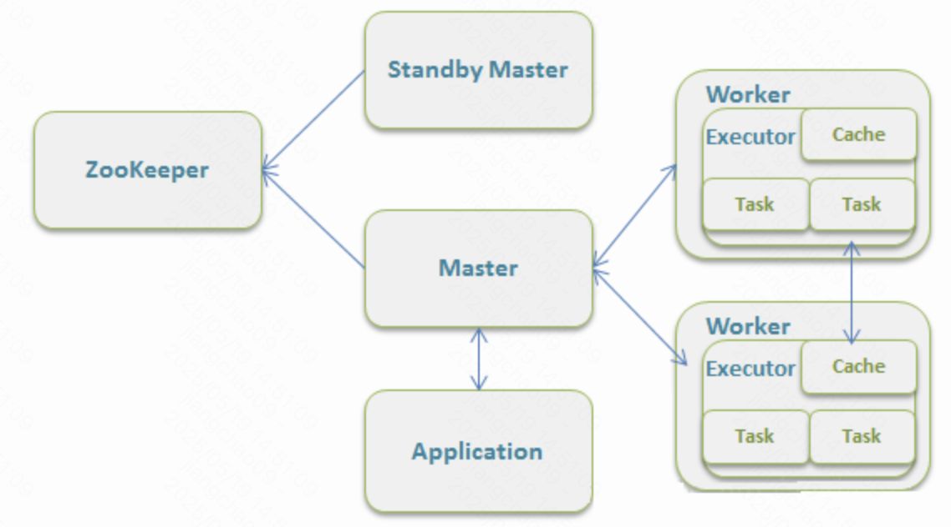

该模式主要的节点有Client节点、Master节点和Worker节点。

其中Driver既可以运行在Master节点上中，也可以运行在本地Client端。当用spark-shell交互式工具提交Spark的Job时，Driver在Master节点上运行；当使用spark-submit工具提交Job或者在Eclips、IDEA等开发平台上使用”new SparkConf.setManager(“spark://master:7077”)”方式运行Spark任务时，Driver是运行在本地Client端上的。

##### 执行过程

运行过程如下图：（参考：<http://blog.csdn.net/gamer_gyt/article/details/51833681>）

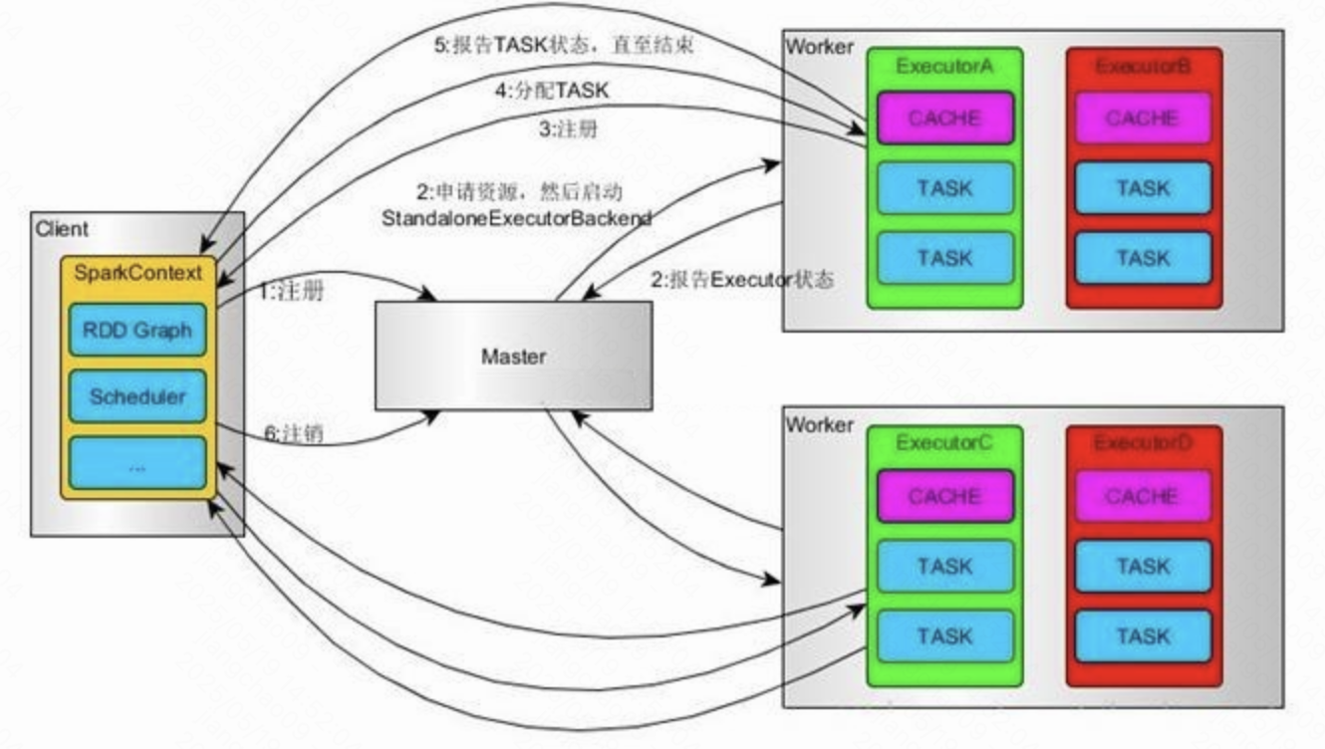

基本流程：

1、SparkContext连接到Master，向Master注册并申请资源（CPU Core 和Memory）；

2、Master根据SparkContext的资源申请要求和Worker心跳周期内报告的信息决定在哪个Worker上分配资源，然后在该Worker上获取资源，然后启动StandaloneExecutorBackend；

3、StandaloneExecutorBackend向SparkContext注册；

4、SparkContext将Applicaiton代码发送给StandaloneExecutorBackend；并且SparkContext解析Applicaiton代码，构建DAG图，并提交给DAG Scheduler分解成Stage（当碰到Action操作时，就会催生Job；每个Job中含有1个或多个Stage，Stage一般在获取外部数据和shuffle之前产生），然后以Stage（或者称为TaskSet）提交给Task Scheduler，Task Scheduler负责将Task分配到相应的Worker，最后提交给StandaloneExecutorBackend执行；

5、StandaloneExecutorBackend会建立Executor线程池，开始执行Task，并向SparkContext报告，直至Task完成；

6、所有Task完成后，SparkContext向Master注销，释放资源。

### Hadoop Yarn

参考：<http://blog.csdn.net/gamer_gyt/article/details/51833681>

Yarn 是 Mapreduce 2.0 后出现的一个组件，它用来进行资源管理。

Spark on YARN模式根据Driver在集群中的位置分为两种模式：一种是YARN-Client模式，另一种是YARN-Cluster（或称为YARN-Standalone模式）

#### Yarn-Client

Yarn-Client模式中，Driver在客户端本地运行，这种模式可以使得Spark Application和客户端进行交互，因为Driver在客户端，所以可以通过webUI访问Driver的状态，默认是http://Hadoop1:4040访问，而YARN通过http:// Hadoop1:8088访问

YARN-client的工作流程步骤为：

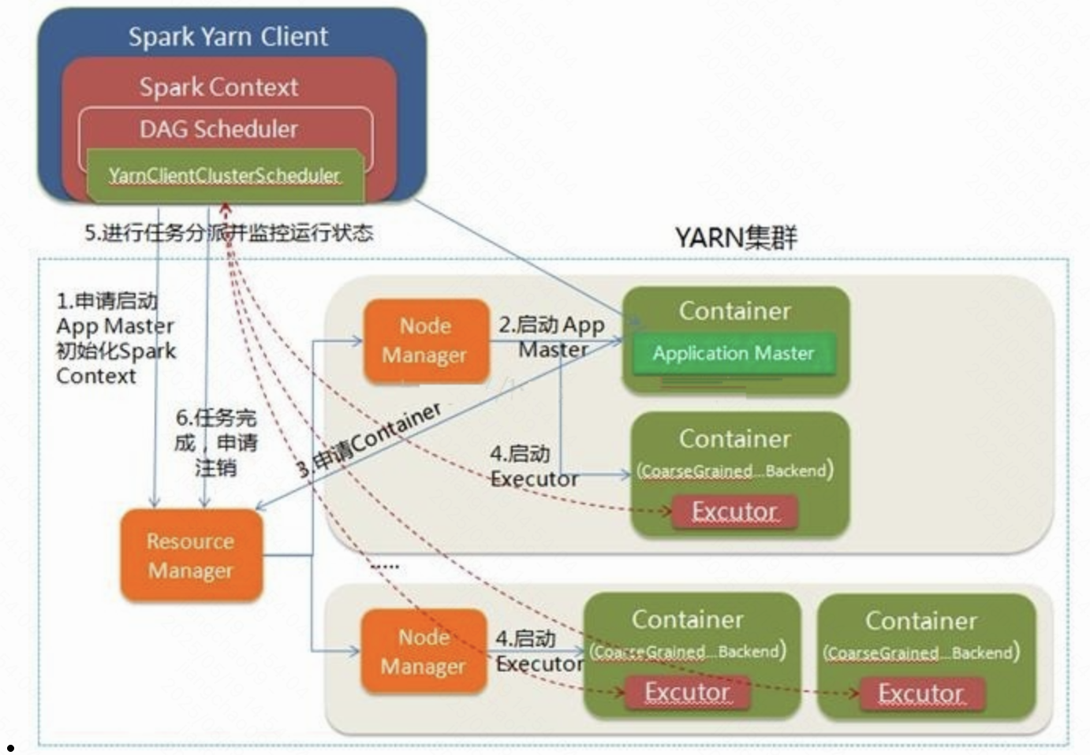

基本流程：

1、Spark Yarn Client向YARN的ResourceManager申请启动Application Master。同时在SparkContent初始化中将创建DAGScheduler和TASKScheduler等，由于我们选择的是Yarn-Client模式，程序会选择YarnClientClusterScheduler和YarnClientSchedulerBackend。

2、ResourceManager收到请求后，在集群中选择一个NodeManager，为该应用程序分配第一个Container，要求它在这个Container中启动应用程序的ApplicationMaster，与YARN-Cluster区别的是在该ApplicationMaster不运行SparkContext，只与SparkContext进行联系进行资源的分派。

3、Client中的SparkContext初始化完毕后，与ApplicationMaster建立通讯，向ResourceManager注册，根据任务信息向ResourceManager申请资源（Container）。

4、一旦ApplicationMaster申请到资源（也就是Container）后，便与对应的NodeManager通信，要求它在获得的Container中启动CoarseGrainedExecutorBackend，CoarseGrainedExecutorBackend启动后会向Client中的SparkContext注册并申请Task。

5、Client中的SparkContext分配Task给CoarseGrainedExecutorBackend执行，CoarseGrainedExecutorBackend运行Task并向Driver汇报运行的状态和进度，以让Client随时掌握各个任务的运行状态，从而可以在任务失败时重新启动任务。

6、应用程序运行完成后，Client的SparkContext向ResourceManager申请注销并关闭自己。

#### YARN-Cluster

在YARN-Cluster模式中，当用户向YARN中提交一个应用程序后，YARN将分两个阶段运行该应用程序：

1、第一个阶段是把Spark的Driver作为一个ApplicationMaster在YARN集群中先启动；

2、第二个阶段是由ApplicationMaster创建应用程序，然后为它向ResourceManager申请资源，并启动Executor来运行Task，同时监控它的整个运行过程，直到运行完成

YARN-cluster的工作流程分为以下几个步骤：

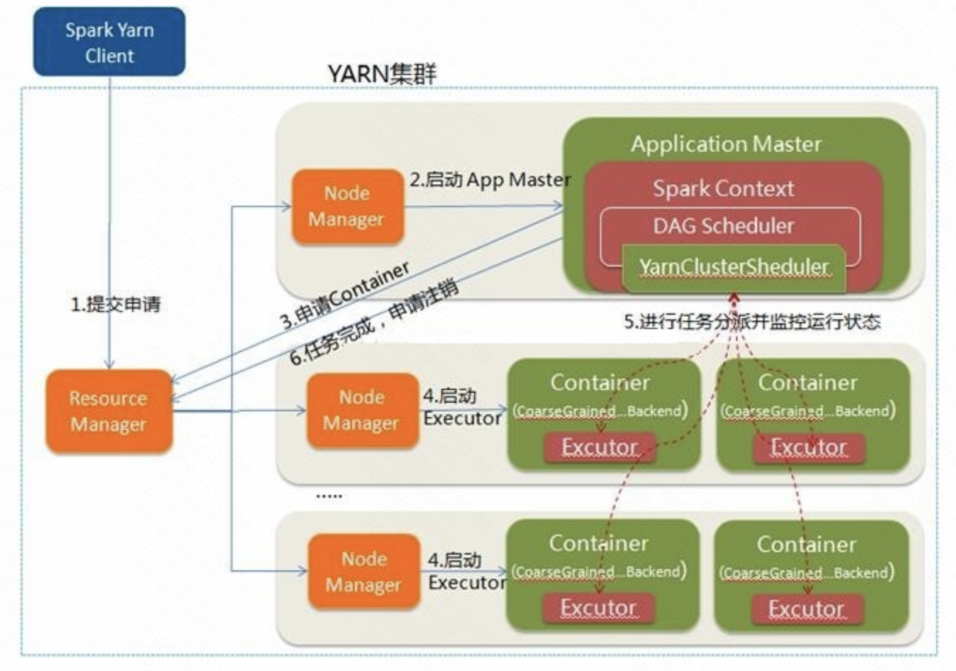

1、Spark Yarn Client向YARN中提交应用程序，包括ApplicationMaster程序、启动ApplicationMaster的命令、需要在Executor中运行的程序等。

2、ResourceManager收到请求后，在集群中选择一个NodeManager，为该应用程序分配第一个Container，要求它在这个Container中启动应用程序的ApplicationMaster，其中ApplicationMaster进行SparkContext等的初始化。

3、ApplicationMaster向ResourceManager注册，这样用户可以直接通过ResourceManage查看应用程序的运行状态，然后它将采用轮询的方式通过RPC协议为各个任务申请资源，并监控它们的运行状态直到运行结束。

4、一旦ApplicationMaster申请到资源（也就是Container）后，便与对应的NodeManager通信，要求它在获得的Container中启动CoarseGrainedExecutorBackend，CoarseGrainedExecutorBackend启动后会向ApplicationMaster中的SparkContext注册并申请Task。这一点和Standalone模式一样，只不过SparkContext在Spark Application中初始化时，使用CoarseGrainedSchedulerBackend配合YarnClusterScheduler进行任务的调度，其中YarnClusterScheduler只是对TaskSchedulerImpl的一个简单包装，增加了对Executor的等待逻辑等。

5、ApplicationMaster中的SparkContext分配Task给CoarseGrainedExecutorBackend执行，CoarseGrainedExecutorBackend运行Task并向ApplicationMaster汇报运行的状态和进度，以让ApplicationMaster随时掌握各个任务的运行状态，从而可以在任务失败时重新启动任务。

6、应用程序运行完成后，ApplicationMaster向ResourceManager申请注销并关闭自己。

#### 区别

**Spark Client 和 Spark Cluster的区别：**

理解YARN-Client和YARN-Cluster深层次的区别之前先清楚一个概念：Application Master。在YARN中，每个Application实例都有一个ApplicationMaster进程，它是Application启动的第一个容器。它负责和ResourceManager打交道并请求资源，获取资源之后告诉NodeManager为其启动Container。从深层次的含义讲YARN-Cluster和YARN-Client模式的区别其实就是ApplicationMaster进程的区别。

YARN-Cluster模式下，Driver运行在AM(Application Master)中，它负责向YARN申请资源，并监督作业的运行状况。当用户提交了作业之后，就可以关掉Client，作业会继续在YARN上运行，因而YARN-Cluster模式不适合运行交互类型的作业。

YARN-Client模式下，Application Master仅仅向YARN请求Executor，Client会和请求的Container通信来调度他们工作，也就是说Client不能离开。

**Yarn-client和Yarn-cluster的区别：**

Yarn-client和Yarn-cluster主要区别是Application Master进程的区别。

Yarn-client适合测试，Yarn-cluster适合生成。

Yarn-client任务提交节点宕机，整个任务失败。Yarn-cluster不会。

**思考： 我们在使用Spark提交job时使用的哪种模式？**

### Spark Mesos

#### 概述

Mesos通过动态资源共享和隔离来处理分布式环境中的工作负载。它在大规模集群环境中部署和管理应用程序非常有用。

Apache Mesos将集群中所有机器/节点的现有资源聚集在一起。由此，多种工作负载策略都可以使用。这是一种节点抽象，它减少了为不同工作负载分配特定机器的开销。它是Hadoop和大数据集群的资源管理平台。Twitter，Xogito和Airbnb等公司使用Apache Mesos，因为它可以在Linux或Mac OSX上运行。

在某种程度上，Apache Mesos与虚拟化相反。这是因为在虚拟化中，一个物理资源划分为许多虚拟资源。在Mesos中，许多物理资源都是一个虚拟资源。

#### 原理

Apache Mesos 有三个组件：Mesos masters, Mesos slave, Frameworks.

Mesos Master 是集群的一个实例。一个集群拥有很多 Mesos Master，以用来容错。但是它们之中只有一个是领头的master。

Mesos slave 是集群中提供资源的那些实例。Mesos master会给Mesos slave 安排任务。

Mesos Framework 允许应用可以从集群中请求资源。

Mesos的其他一些框架是Chronos，Marathon，Aurora，Hadoop，Spark，Jenkins等。

### 对比

来比较一下这三者，可以帮助我们更好地挑选合适的集群管理者。

#### 高可用性

* **Standalone：**

使用 ZooKeeper Quorum，它支持自动恢复主服务器。也可以使用文件系统实现手动恢复。尽管主服务器的恢复正在启用，但集群仍能容忍工作人员故障。

* **Apache Mesos：**

使用 Apache ZooKeeper，它支持自动恢复主服务器。在故障转移的情况下，当前正在执行的任务不会停止执行。

* **Apache Hadoop YARN：**

使用命令行实用程序，它支持手动恢复。并使用嵌入在ResourceManager中的基于Zookeeper的ActiveStandbyElector进行自动恢复。因此，无需运行单独的ZooKeeper故障转移控制器。

#### 安全

* **Standalone：**

要求用户使用共享密钥配置每个节点，使用SSL为通信协议加密数据，数据块传输支持SASL加密，其他选项也可用于加密数据。可以通过访问控制列表控制对Web UI中的Spark应用程序的访问。

* **Apache Mesos：**

对于与集群交互的任何实体，Mesos提供身份验证。这包括向主服务器注册的从服务器，提交给集群的框架以及使用端点（如HTTP端点）的操作者。这些实体可以启用是否使用身份验证。自定义模块可以取代Mesos的默认验证模块Cyrus SASL。为了允许访问Mesos Access中的服务，它使用控制列表。默认情况下，Mesos中模块之间的通信未加密。可以启用SSL / TLS来加密通信。Mesos WebUI支持HTTPS。

* **Apache Hadoop YARN：**

它包含身份验证，服务级别授权，Web控制台身份验证和数据机密性的安全性。使用服务级别授权可确保使用Hadoop服务的客户端具有权限。使用访问控制列表可以控制Hadoop服务。此外，通过使用SSL，客户端与服务之间的通信和数据也保证是加密的。而且它使用HTTPS在Web控制台和客户端之间传输的数据。

#### 监控

* **Standalone：**

它拥有可以查看群集和作业统计信息的Web UI。它还为每个作业提供详细的日志输出。如果应用程序在其生命周期内记录了事件，则Spark Web UI将在应用程序存在后重建应用程序的UI。

* **Apache Mesos：**

它支持每个容器网络监控和隔离。它通过URL来获取主节点和从节点的许多指标。这些指标包括分配的CPU的百分比和数量，内存使用情况等。

* **Apache Hadoop YARN：**

具有ResourceManager和NodeManager的Web UI。ResourceManager UI提供群集的度量标准。NodeManager为节点上运行的每个节点，应用程序和容器提供信息。

### 架构转换

#### 从Hadoop+Storm架构转向Spark架构

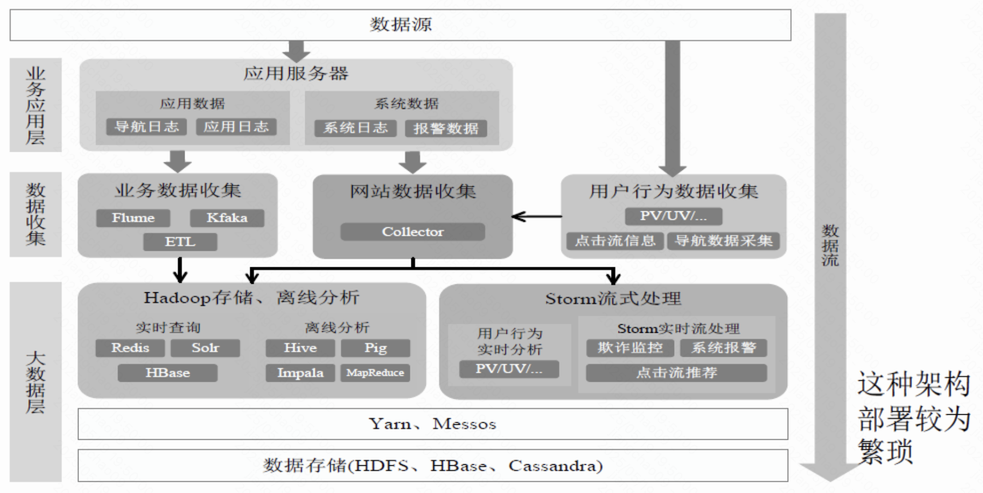

图：采用Hadoop+Storm部署方式的一个案例

用Spark架构具有如下优点：

1、实现一键式安装和配置、线程级别的任务监控和告警.

2、降低硬件集群、软件维护、任务监控和应用开发的难度。

3、便于做成统一的硬件、计算平台资源池.

需要说明的是，Spark Streaming无法实现毫秒级的流计算，因此，对于需要毫秒级实时响应的企业应用而言，仍然需要采用流计算框架（如Storm）.

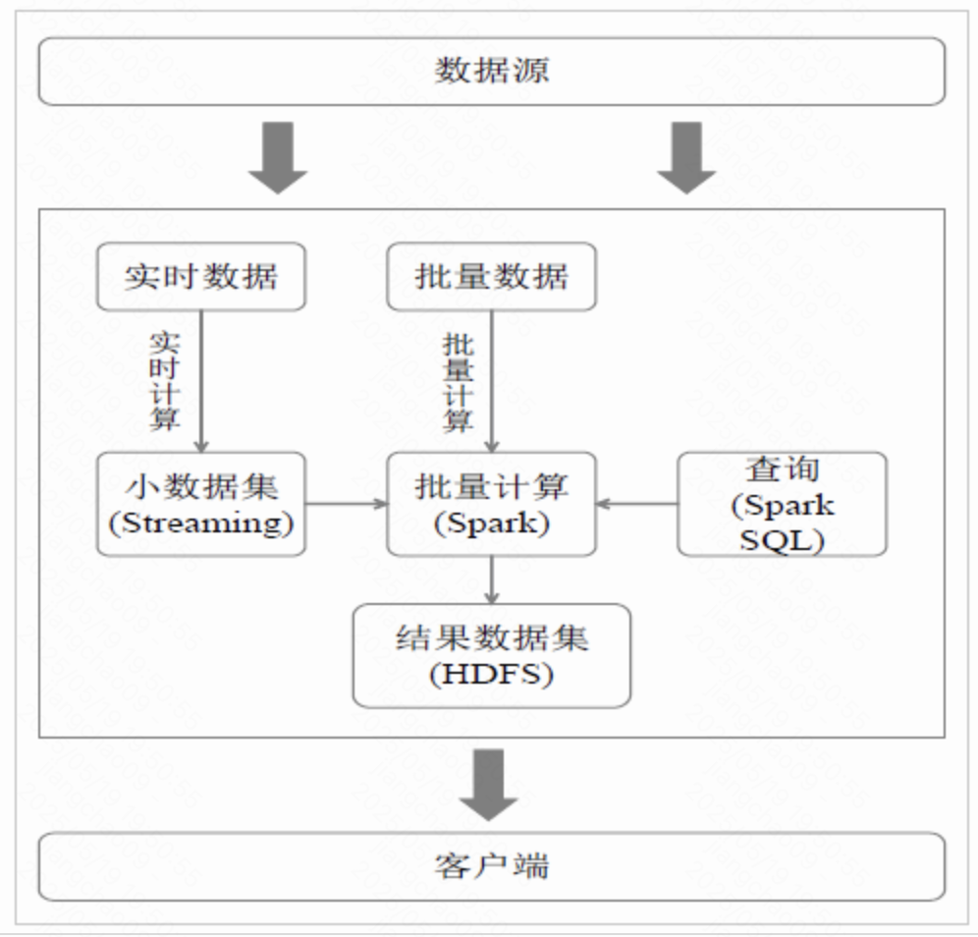

图：用Spark架构满足批处理和流处理需求

#### Hadoop和Spark的统一部署

由于Hadoop生态系统中的一些组件所实现的功能，目前还是无法由Spark取代的，比如Storm。

现有的Hadoop组件开发的应用，完全转移到Spark上需要一定的成本，不同的计算框架统一运行在YARN中，可以带来如下好处：

1、计算资源按需伸缩

2、不用负载应用混搭，集群利用率高

3、共享底层存储，避免数据跨集群迁移

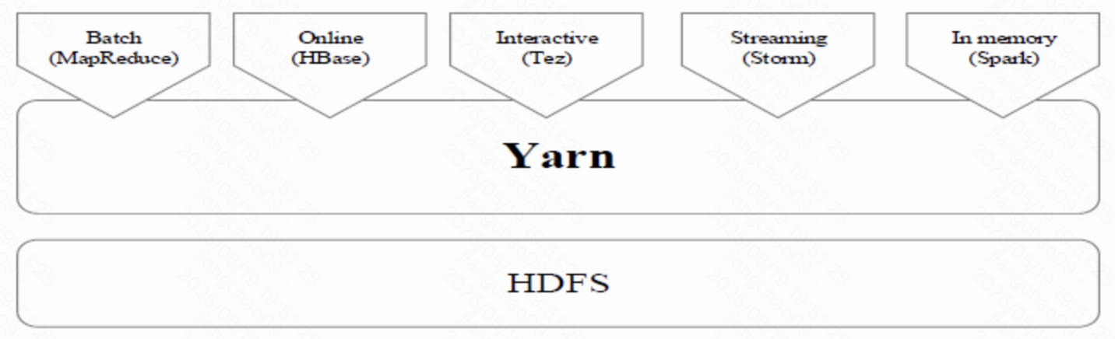

图：Hadoop和Spark的统一部署

# Spark Core

参考：

[详解Spark Core](https://www.cnblogs.com/itlz/p/14548375.html)

[Spark源码和调优简介 Spark Core](https://zhuanlan.zhihu.com/p/103073929)

## RDD

参考：

<https://xie.infoq.cn/article/71e6677d03b59ce7aa5eec22a>

[解释弹性分布式数据集（RDD）的概念](https://developer.aliyun.com/article/1584052)

### 背景

许多迭代式算法（比如机器学习、图算法等）和交互式数据挖掘工具，共同之处是，不同计算阶段之间会重用中间结果。

目前的MapReduce框架都是把中间结果写入到HDFS中，带来了大量的数据复制、磁盘IO和序列化开销。

RDD就是为了满足这种需求而出现的，它提供了一个抽象的数据架构，我们不必担心底层数据的分布式特性，只需将具体的应用逻辑表达为一系列转换处理，不同RDD之间的转换操作形成依赖关系，可以实现管道化，避免中间数据存储。

### 概念

RDD：是Resillient Distributed Dataset（弹性分布式数据集）的简称，是分布式内存的一个抽象概念，提供了一种高度受限的共享内存模型。

DAG：是Directed Acyclic Graph（有向无环图）的简称，反映RDD之间的依赖关系。

#### 什么是RDD？

RDD 是一个不可变的分布式对象集合，可以存储在内存或磁盘中。每个 RDD 都被分成多个分区，每个分区通常存储在一个计算节点上。这种分布式结构使得 RDD 可以在集群中并行处理，极大地提高了计算效率。

RDD 的不可变性意味着一旦创建，它的内容就无法被修改。任何对 RDD 的操作都会生成一个新的 RDD，而不会改变原始 RDD。通过这种方式，RDD 可以通过一系列转换操作（如 map、filter 等）进行处理，并且每一步都可以被回滚到以前的状态，这为容错提供了基础。

一个RDD就是一个分布式对象集合，本质上是一个只读的分区记录集合，每个RDD可分成多个分区，每个分区就是一个数据集片段，并且一个RDD的不同分区可以被保存到集群中不同的节点上，从而可以在集群中的不同节点上进行并行计算。

RDD提供了一种高度受限的共享内存模型，即RDD是只读的记录分区的集合，不能直接修改，只能基于稳定的物理存储中的数据集创建RDD，或者通过在其他RDD上执行确定的转换操作（如map、join和group by）而创建得到新的RDD。

RDD提供了一组丰富的操作以支持常见的数据运算，分为“动作”（Action）和“转换”（Transformation）两种类型。

RDD提供的转换接口都非常简单，都是类似map、filter、groupBy、join等粗粒度的数据转换操作，而不是针对某个数据项的细粒度修改（不适合网页爬虫）。

表面上RDD的功能很受限、不够强大，实际上RDD已经被实践证明可以高效地表达许多框架的编程模型（比如MapReduce、SQL、Pregel）。

Spark用Scala语言实现了RDD的API，程序员可以通过调用API实现对RDD的各种操作。

#### 核心属性

RDD 有五个核心属性，它们定义了 RDD 的行为和特性：

1、分区列表：RDD 是一个分布式数据集，数据被分成多个分区，每个分区存储在集群的一个节点上。这些分区决定了数据的并行处理方式。

2、计算函数（函数闭包）：每个 RDD 记录了如何从其他 RDD 生成自己。这意味着 RDD 包含了所有的转换逻辑，当需要计算一个 RDD 时，Spark 可以从原始数据重新计算整个 RDD。

3、依赖关系：RDD 之间的依赖关系定义了它们是如何相互关联的。RDD 有两种依赖关系：窄依赖（narrow dependency）和宽依赖（wide dependency）。窄依赖表示每个父分区仅被一个子分区使用，而宽依赖则表示一个父分区可能被多个子分区使用。

4、分区器（Partitioner）：分区器决定了 RDD 如何在集群中分区。例如，在 key-value 型 RDD 中，分区器决定了哪些键值对会放在同一个分区中。常见的分区器包括 HashPartitioner 和 RangePartitioner。

5、首选位置（Preferred Location）：每个 RDD 分区都可以指定一个首选计算位置，这通常是数据最接近的节点。这种优化方式可以减少数据传输，提升计算效率。

#### 特性

Spark采用RDD以后能够实现高效计算的原因主要在于：

1、高效的容错性

现有容错机制：数据复制或者记录日志。

RDD：血缘关系、重新计算丢失分区、无需回滚系统、重算过程在不同节点之间并行、只记录粗粒度的操作。

2、中间结果持久化到内存，数据在内存中的多个RDD操作之间进行传递，避免了不必要的读写磁盘开销 。

3、存放的数据可以是Java对象，避免了不必要的对象序列化和反序列化。

##### 优点

优点：

简单易用：RDD 提供了丰富的高层次 API，使得并行编程变得更加简单。

容错性强：通过血统追踪和懒惰求值，RDD 可以在节点故障时自动恢复数据。

弹性扩展：RDD 可以跨集群轻松扩展，处理从几百 MB 到 PB 级的数据集。

##### 缺点

局限性：

内存开销大：RDD 通常在内存中存储数据，这虽然加快了计算速度，但也增加了内存消耗。

调优复杂：在处理复杂依赖关系时，RDD 的调优可能变得困难，特别是在有大量宽依赖的情况下。

### 原理

#### 执行过程

RDD典型的执行过程如下：

1、RDD读入外部数据源进行创建。

2、RDD经过系列的转换（Transformation）操作，每一次都会产生不同的RDD，供给下一个转换操作使用。

3、最后一个RDD经过“动作”操作进行转换，并输出到外部数据源。

这一系列处理称为一个Lineage（血缘关系），即DAG拓扑排序的结果。

优点：惰性调用、管道化、避免同步等待、不需要保存中间结果、每次操作变得简单。

过程示例：

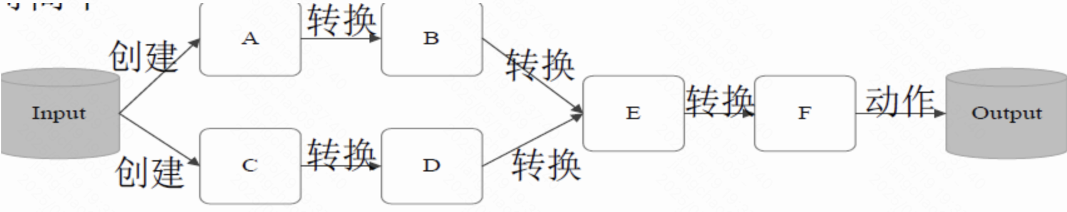

图：RDD执行过程的一个示例

#### RDD之间依赖关系

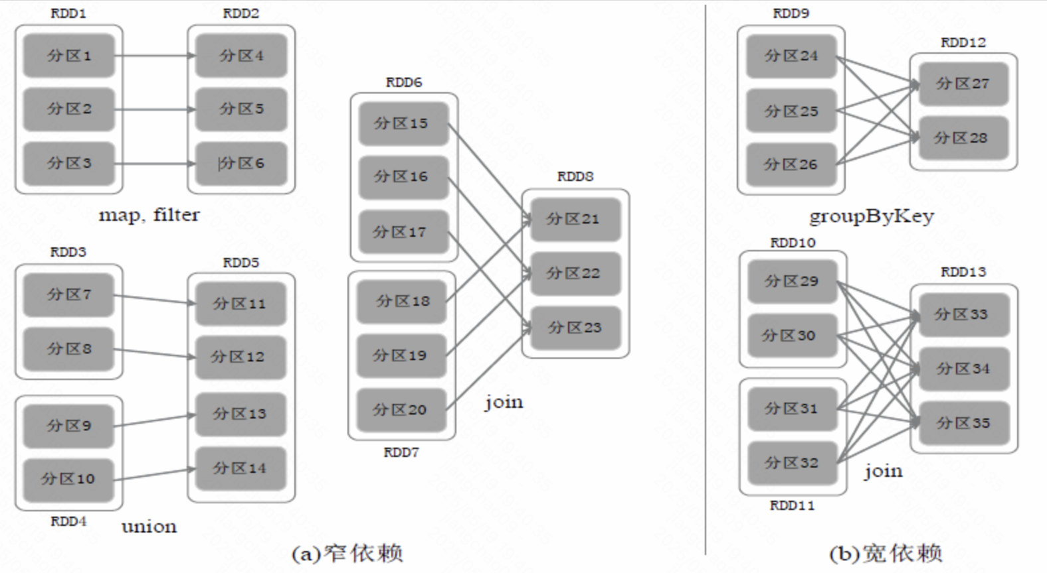

图：窄依赖于宽依赖的区别

窄依赖表现为一个父RDD的分区对应于一个子RDD的分区或多个父RDD的分区对应于一个子RDD的分区.

宽依赖则表现为存在一个父RDD的一个分区对应一个子RDD的多个分区。

#### Stage划分

Spark通过分析各个RDD的依赖关系生成了DAG，再通过分析各个RDD中的分区之间的依赖关系来决定如何划分Stage，具体划分方法是：

1、在DAG中进行反向解析，遇到宽依赖就断开

2、遇到窄依赖就把当前的RDD加入到Stage中

3、将窄依赖尽量划分在同一个Stage中，可以实现流水线计算

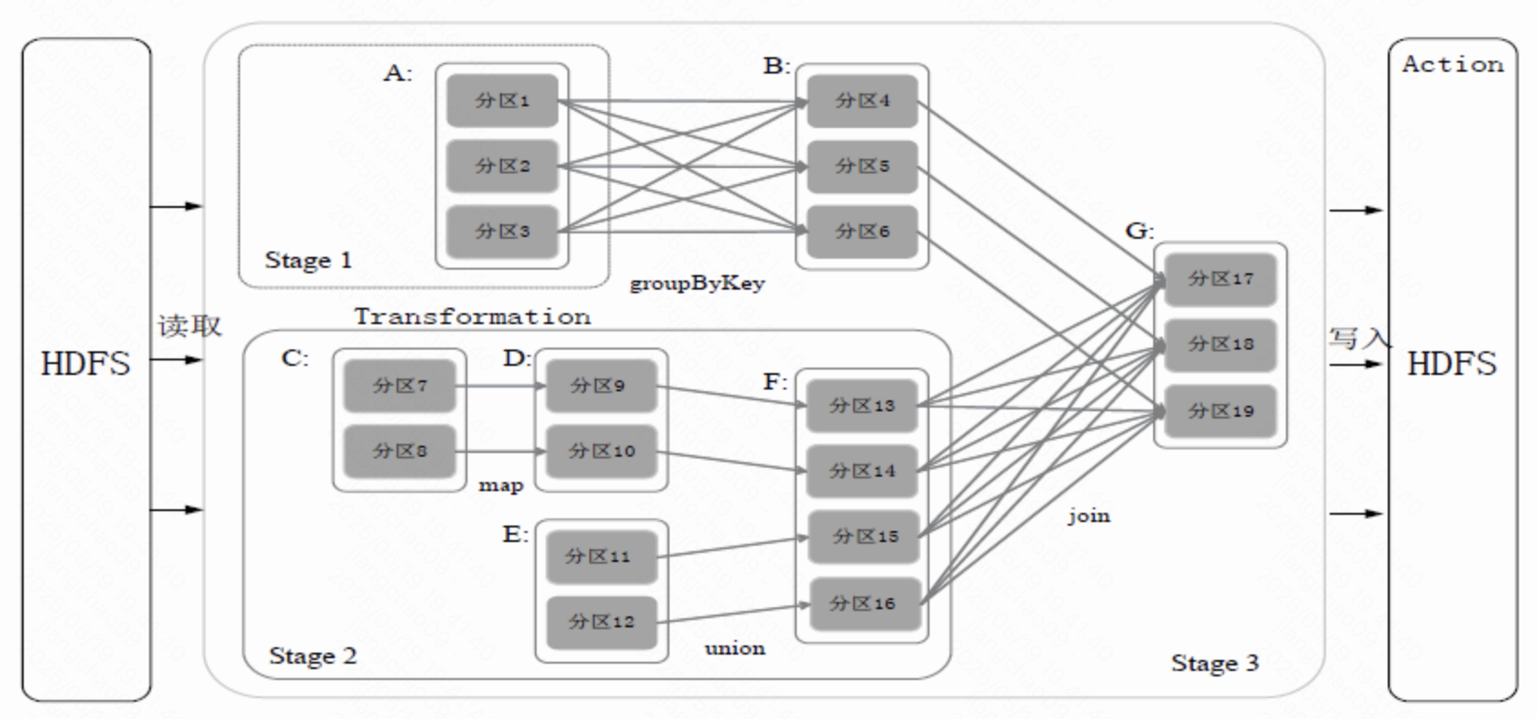

图：根据RDD分区的依赖关系划分Stage

如上图，被分成三个Stage，在Stage2中，从map到union都是窄依赖，这两步操作可以形成一个流水线操作。

流水线操作实例：

分区7通过map操作生成的分区9，可以不用等待分区8到分区10这个map操作的计算结束，而是继续进行union操作，得到分区13，这样流水线执行大大提高了计算的效率。

Stage的类型包括两种：ShuffleMapStage和ResultStage，具体如下：

1、ShuffleMapStage：不是最终的Stage，在它之后还有其他Stage，所以，它的输出一定需要经过Shuffle过程，并作为后续Stage的输入；这种Stage是以Shuffle为输出边界，其输入边界可以是从外部获取数据，也可以是另一个ShuffleMapStage的输出，其输出可以是另一个Stage的开始；在一个Job里可能有该类型的Stage，也可能没有该类型Stage；

2、ResultStage：最终的Stage，没有输出，而是直接产生结果或存储。这种Stage是直接输出结果，其输入边界可以是从外部获取数据，也可以是另一个ShuffleMapStage的输出。在一个Job里必定有该类型Stage。因此，一个Job含有一个或多个Stage，其中至少含有一个ResultStage。

#### RDD运行过程

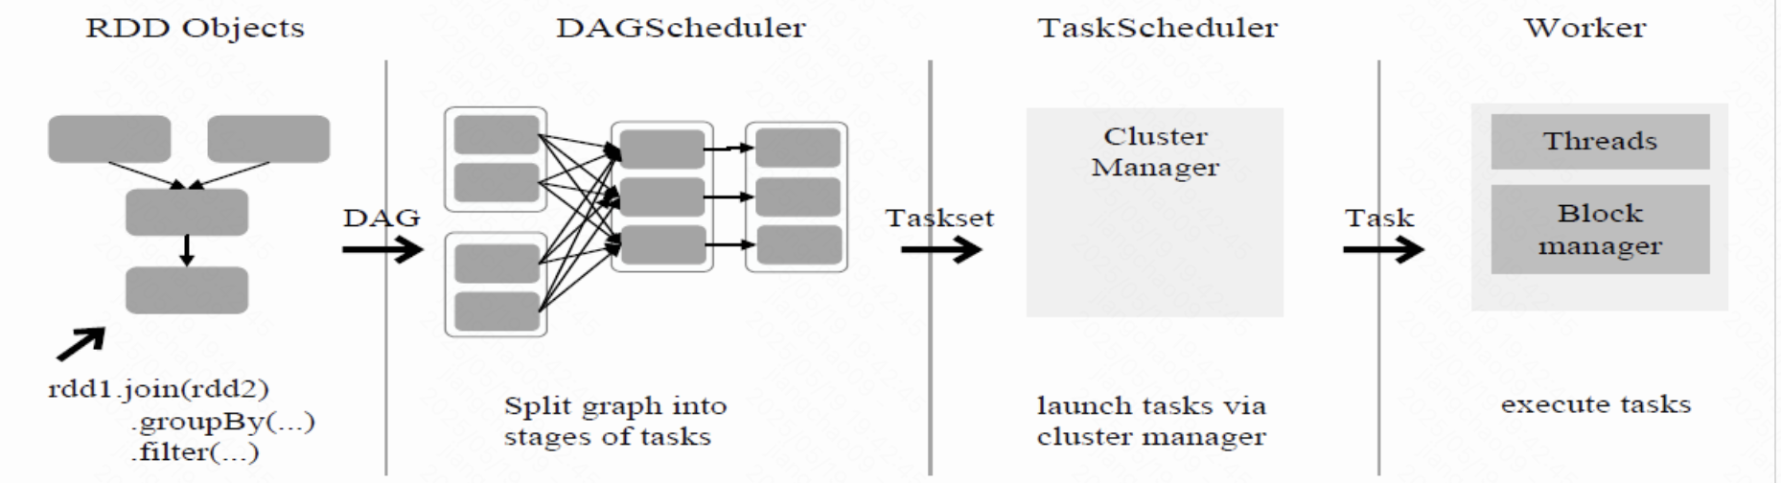

图；RDD在Spark中的运行过程

通过上述对RDD概念、依赖关系和Stage划分的介绍，结合之前介绍的Spark运行基本流程，再总结一下RDD在Spark架构中的运行过程：

1、创建RDD对象；

2、SparkContext负责计算RDD之间的依赖关系，构建DAG；

3、DAGScheduler负责把DAG图分解成多个Stage，每个Stage中包含了多个Task，每个Task会被TaskScheduler分发给各个WorkerNode上的Executor去执行。

#### RDD算子/操作类型

RDD 提供了两种操作类型：转换操作（Transformations）和行动操作（Actions）。

##### Transformation

Transformation是通过转换从一个或多个RDD生成新的RDD，该操作时Lazy的，当调用action算子，才发起job。

典型算子：map、flatMap、filter、reduceByKey。

转换操作用于从一个或多个 RDD 创建一个新的 RDD。转换操作是惰性执行的，这意味着它们不会立即计算结果，而是生成一个新的 RDD，这个 RDD 记录了转换操作和其依赖关系的元数据。只有当行动操作触发时，Spark 才会执行所有相关的转换操作。常见的转换操作包括：

map：对 RDD 中的每个元素应用一个函数，生成一个新的 RDD。

filter：筛选出满足条件的元素，生成一个新的 RDD。

flatMap：类似于 map，但每个输入元素可以映射到零个或多个输出元素。

groupByKey：对键值对 RDD 进行分组，生成一个新的 RDD，其中每个键与一个对应的值集合相关联。

reduceByKey：对每个键的值应用合并函数，生成一个新的 RDD。

##### Action

当代码调用该类型算子时，立即启动job。

典型算子：take、count、savaAsTextFile等。

行动操作用于触发计算，并将 RDD 的结果返回给驱动程序或写入外部存储系统。行动操作会立即执行，并通常会触发所有之前定义的转换操作。常见的行动操作包括：

collect：将 RDD 的所有元素收集到驱动程序中，返回一个数组。

count：返回 RDD 中元素的数量。

reduce：对 RDD 中的元素应用归约函数，生成一个单一的结果。

saveAsTextFile：将 RDD 的内容保存到文本文件中。

#### 容错机制

RDD 的容错机制是其名称中的“弹性”（Resilient）部分的重要体现。由于 RDD 是不可变的，且记录了如何从其他 RDD 转换而来，Spark 可以在某个节点失败时通过重新计算丢失的数据分区来恢复 RDD。

RDD 的容错依赖于它的血统（Lineage）。血统是一个记录了 RDD 从原始数据到当前状态的转换操作的有向无环图（DAG）。当某个分区的数据丢失时，Spark 会沿着血统回溯，重新执行相应的转换操作，重新计算丢失的分区。这种方法使得 RDD 能够在处理大规模数据集时提供高可靠性，而无需频繁的检查点操作。

# Spark SQL

## 概述

Shark即Hive on Spark，为了实现与Hive兼容，Shark在HiveQL方面重用了Hive中HiveQL的解析、逻辑执行计划翻译、执行计划优化等逻辑，可以近似认为仅将物理执行计划从MapReduce作业替换成了Spark作业，通过Hive的HiveQL解析，把HiveQL翻译成Spark上的RDD操作。

Shark的设计导致了两个问题：

1、一是执行计划优化完全依赖于Hive，不方便添加新的优化策略；

2、二是因为Spark是线程级并行，而MapReduce是进程级并行，因此，Spark在兼容Hive的实现上存在线程安全问题，导致Shark不得不使用另外一套独立维护的打了补丁的Hive源码分支。

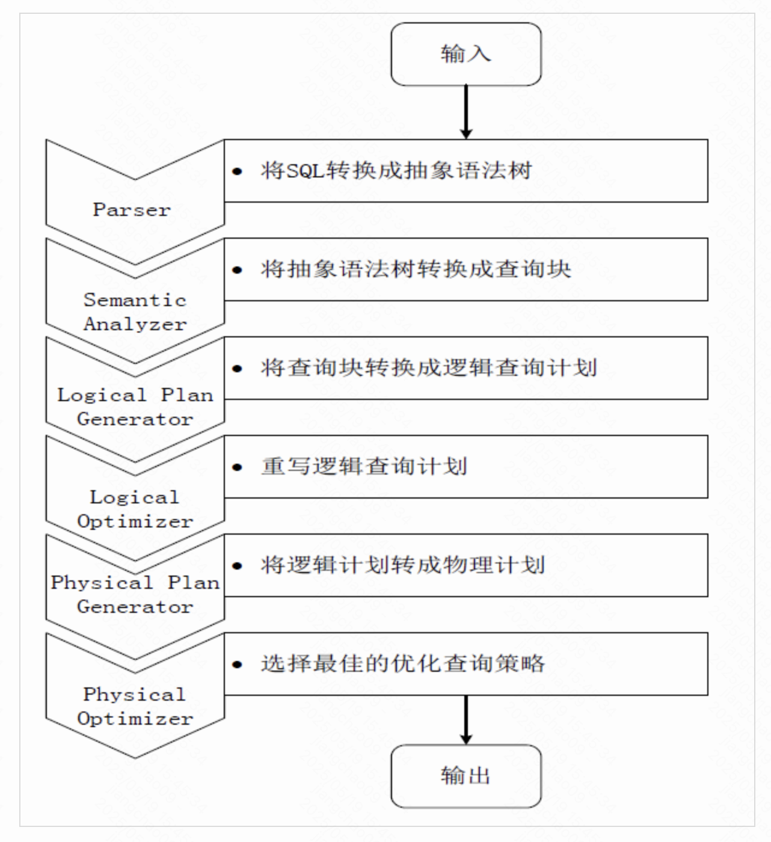

图：Hive中SQL查询的MapReduce作业转换过程

### SparkSQL vs Hive

* **区别：**

1、Spark SQL的执行引擎为Spark core，Hive默认执行引擎为MapReduce。

2、Spark SQL的执行速度是Hive的10-100倍。

3、Spark SQL不支持buckets，Hive支持。

* **联系：**

1、Spark SQL依赖于Hive的元数据。

2、Spark SQL兼容绝大部分Hive的语法和函数。

3、Spark SQL可以使用HIve的自定义函数。

## 原理

Spark SQL是Spark中用于结构化数据处理的模块。在Spark应用中，可以无缝的使用SQL语句亦或是DataFrame API对结构化数据进程查询。

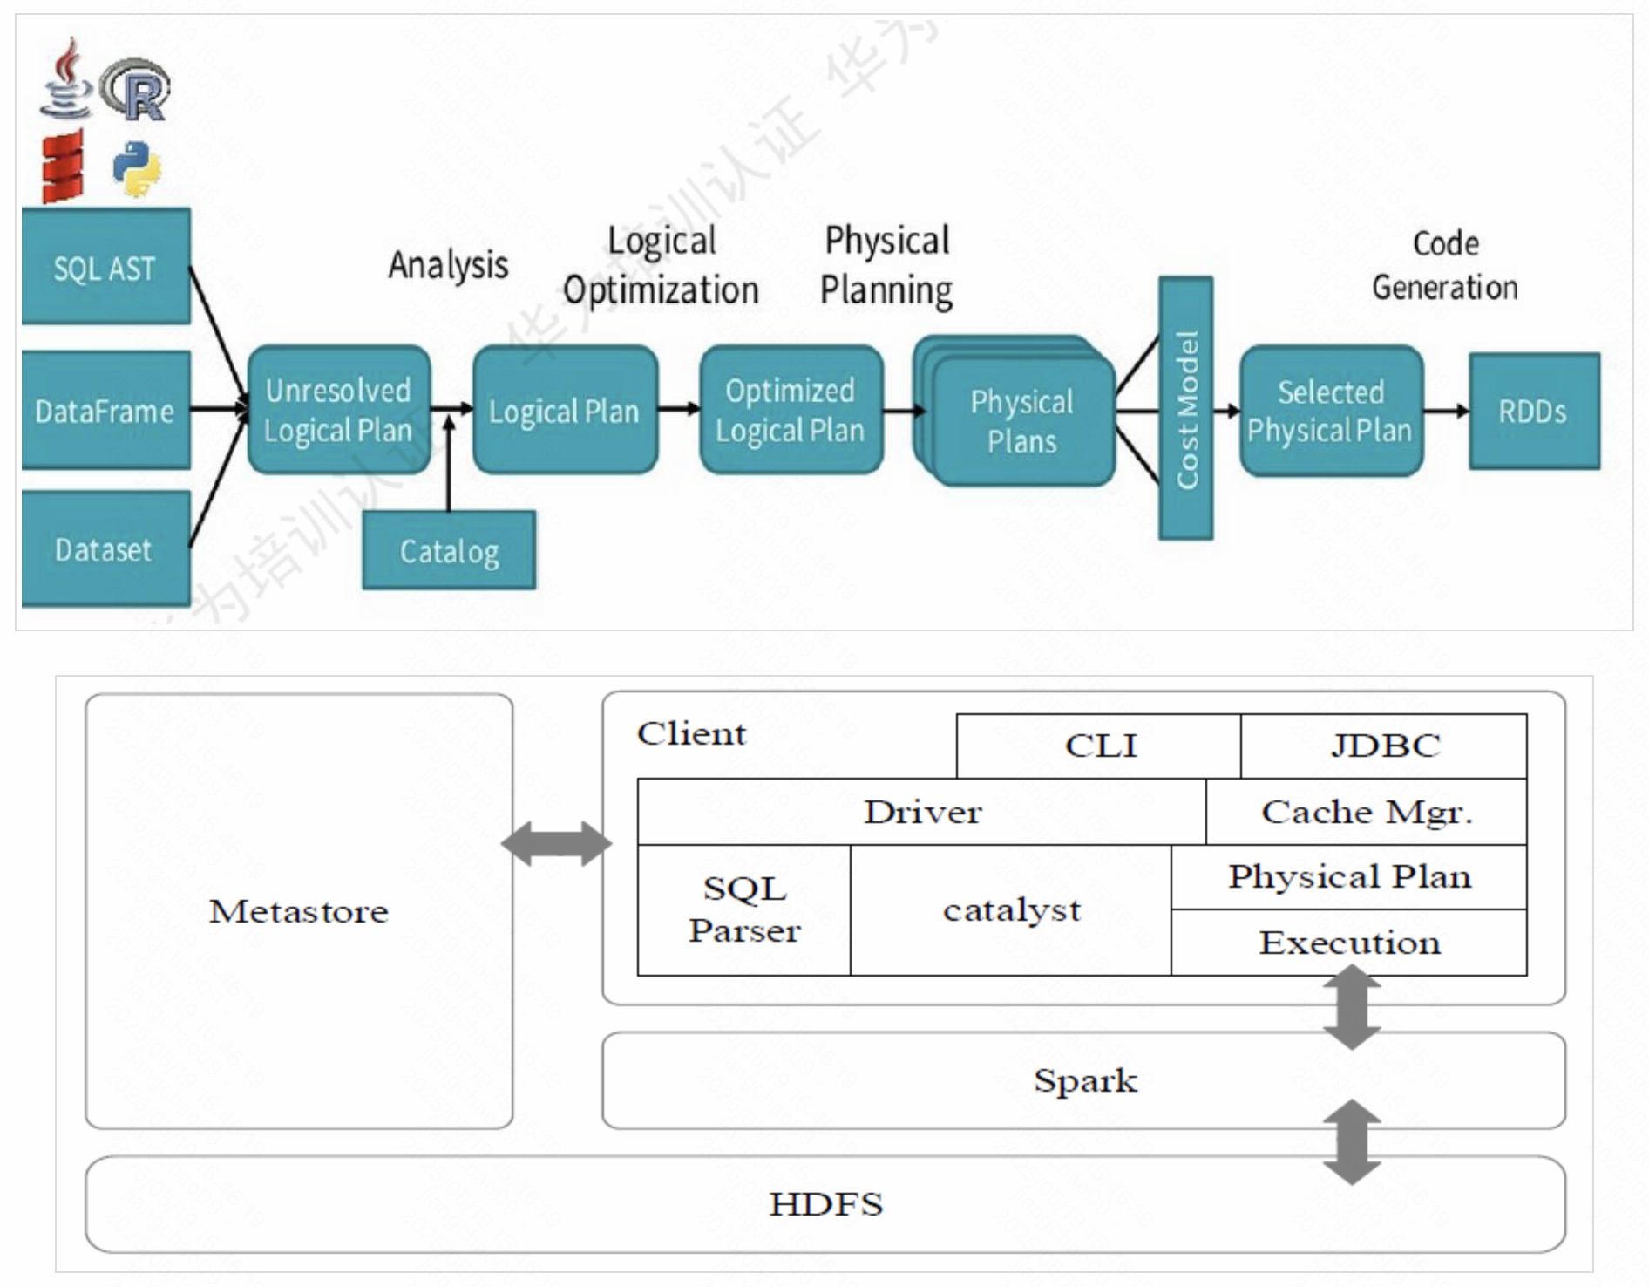

图：Spark SQL架构

Spark SQL在Hive兼容层面仅依赖HiveQL解析、Hive元数据，也就是说，从HQL被解析成抽象语法树（AST）起，就全部由Spark SQL接管了。Spark SQL执行计划生成和优化都由Catalyst（函数式关系查询优化框架）负责。

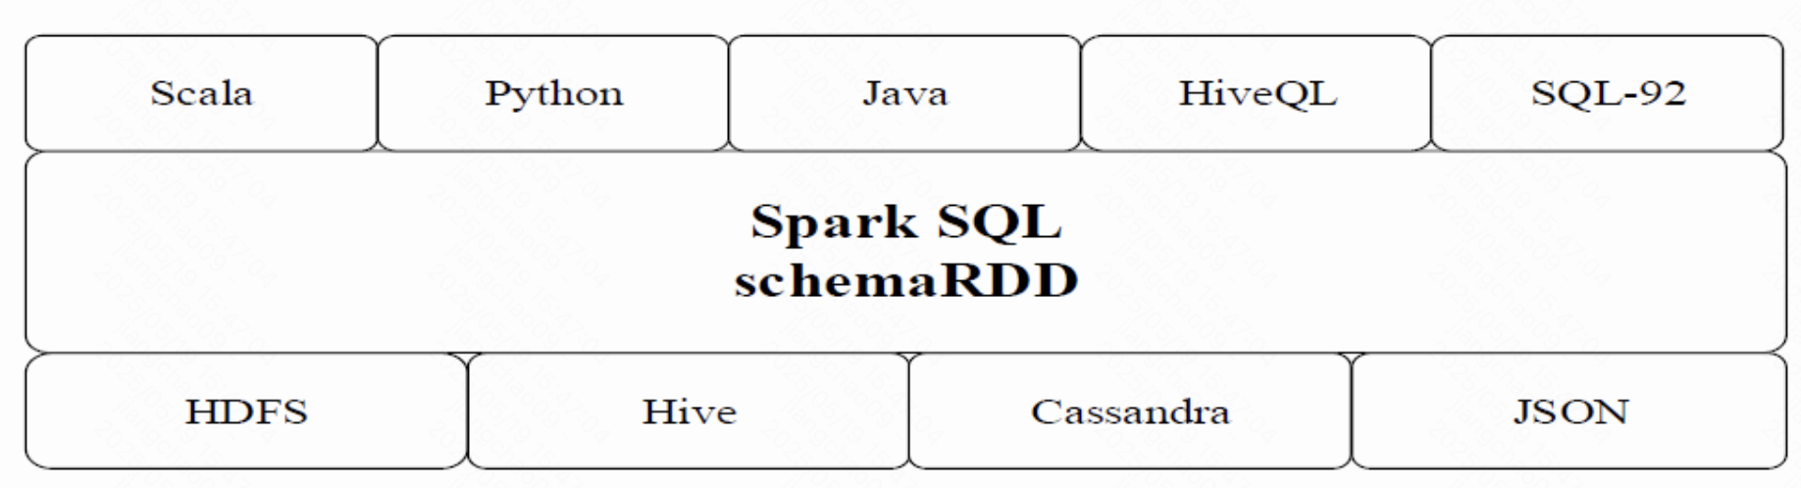

图：Spark SQL支持的数据格式和编程语言

Spark SQL增加了SchemaRDD（即带有Schema信息的RDD），使用户可以在Spark SQL中执行SQL语句，数据既可以来自RDD，也可以是Hive、HDFS、Cassandra等外部数据源，还可以是JSON格式的数据。

Spark SQL目前支持Scala、Java、Python三种语言，支持SQL-92规范。

### Dataset

**1、Dataset 是什么？**

Dataset 是一个强类型, 并且类型安全的数据容器, 并且提供了结构化查询 API 和类似 RDD 一样的命令式 API

即使使用 Dataset 的命令式 API, 执行计划也依然会被优化

.queryExecution 查看逻辑执行计划

.explain(true) 可以查看逻辑执行计划和物理执行计划

**2、Dataset 的底层是什么？**

Dataset 最底层处理的是对象的序列化形式, 通过查看 Dataset 生成的物理执行计划, 也就是最终所处理的 RDD, 就可以判定 Dataset 底层处理的是什么形式的数据。

Dataset的范型对象在执行之前, 需要通过Encoder转换为InternalRow, 在输入之前, 需要把InternalRow通过Decoder转换为范型对象

dataset.queryExecution.toRdd ：可以看到Dataset底层执行的RDD, 这个RDD中的范型是InternalRow,InternalRow又称之为Catalyst Row, 是Dataset底层的数据结构。

dataset.rdd.toDebugString ：使用 Dataset.rdd 将 Dataset 转为 RDD 的形式

dataset.queryExecution.toRdd.toDebugString ：Dataset 的执行计划底层的 RDD

**3、Dataset的特点**

DataSet是一个由特定域的对象组成的强类型集合，可通过功能或关系操作并行转换其中的对象。

DataSet以Catalyst逻辑执行计划表示，并且数据以编码的二进制形式存储，不需要反序列化就可以执行sort、filter、shuffle等操作。

DataSet是“懒惰的”，只在执行cation操作时触发计算。当执行action操作时，Spark用查询优化程序来优化逻辑计划，并生成一个高效的并行分布式的物理计划。

### DataFrame

DateFrame：指定列名称的DataSet。DataFream是Dataset[Row]的特例。

* **DateFrame中的Row是什么**

// 同样一个对象, 可以通过一个 Row 对象来表示

val row = Row("zhangsan", 10)

// 获取 Row 中的内容

println(row.get(1))

println(row(1))

// 获取时可以指定类型

println(row.getAs[Int](1))

// 同时 Row 也是一个样例类, 可以进行 match

row match {

case Row(name, age) => println(name, age)

}

### RDD、DataFrame与Dataset

* RDD

优点：类型安全，面向对象。

缺点：序列化和反序列化的性能开销大；GC的性能开销，频繁的创建和销毁对象，势必会增加GC。

* DataFrame

优点：自带scheme信息，降低序列化反序列化开销。

缺点：不是面向对象的。编译器不安全。

* Dataset

快：大多数场景下，性能优于RDD；Encoders（编译器）优于Kryo或者Java序列号；避免了不必要的格式转换。

类型安全：类似于RDD，函数尽可能编译时安全。

和DataFrame，RDD互相转换。

Dataset具有RDD和DataFrame的有点，又避免它们的缺点。

## Catalyst优化器

参考：

[Spark SQL Catalyst 优化器](https://zhuanlan.zhihu.com/p/336453454)

[Spark性能优化指南——基础篇](https://tech.meituan.com/2016/04/29/spark-tuning-basic.html)

[Spark性能优化指南——高级篇](https://tech.meituan.com/2016/05/12/spark-tuning-pro.html)

[SparkSQL优化分析](https://github.com/collabH/bigdata-growth/blob/master/bigdata/engine/spark/spark%20sql/SparkSQL%E4%BC%98%E5%8C%96%E5%88%86%E6%9E%90.md)

### Spark SQL执行原理

Spark SQL底层执行原理：

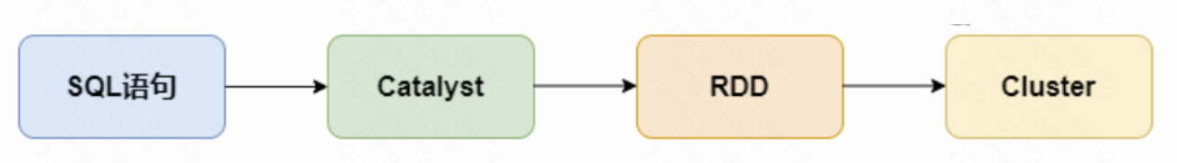

可以看到，我们写的SQL语句，经过一个优化器（Catalyst），转化为RDD，交给集群执行。

SQL到RDD中间经过了一个Catalyst，它就是Spark SQL的核心，是针对Spark SQL语句执行过程中的查询优化框架，基于Scala函数式编程结构。

我们要了解Spark SQL的执行流程，那么理解Catalyst的工作流程是非常有必要的。

### 工作流程

Catalyst优化器工作流程图：

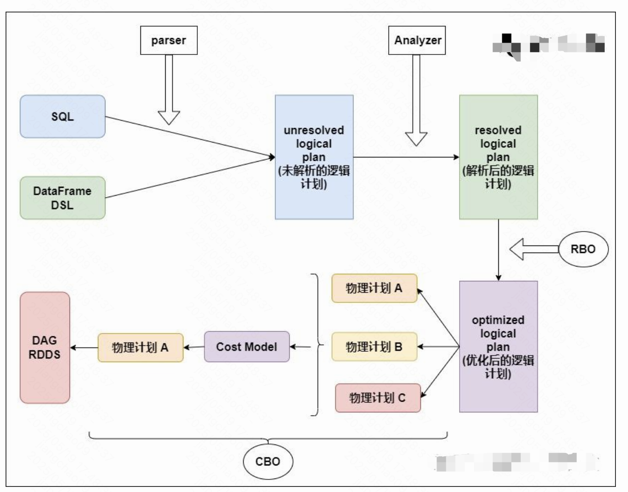

#### Parser模块

Parser模块：将SparkSql字符串解析为一个抽象语法树/AST。

1、Parser模块目前都是使用第三方类库ANTLR进行实现的

2、在这个过程中，会判断SQL语句是否符合规范，比如select from where 等这些关键字是否写对。

#### Analyzer模块

Analyzer模块：该模块会遍历整个AST，并对AST上的每个节点进行数据类型绑定以及函数绑定，然后根据元数据信息Catalog对数据表中的字段进行解析。

此过程就会判断SQL语句的表名，字段名是否真的在元数据库里存在。

元数据信息主要包括两部分：表的Scheme和基本函数信息

1、表的Scheme：包括表的基本定义（列名、数据类型）、表的数据格式（Json、Text）、表的物理位置等

2、基本函数：主要指类信息

#### Optimizer模块

Optimizer模块：主要分为RBO和CBO两种优化策略，其中RBO是基于规则优化，CBO是基于代价优化。常见的规则有：

1、谓词下推 Predicate Pushdown：将过滤操作下推到join之前进行，之后再进行join的时候，数据量将会得到显著的减少，join耗时必然降低。

2、列值裁剪 Column Pruning：在谓词下推后,可以把表中没有用到的列裁剪掉，这一优化一方面大幅度减少了网络、内存数据量消耗，另一方面对于列式存储数据库来说大大提高了扫描效率

3、常量累加 Constant Folding：比如计算x+(100+80)->x+180，虽然是一个很小的改动，但是意义巨大。如果没有进行优化的话，每一条结果都需要执行一次100+80的操作，然后再与结果相加。优化后就不需要再次执行100+80操作。

#### SparkPlanner模块

SparkPlanner模块：将优化后的逻辑执行计划（OptimizedLogicalPlan）转换成physical plan（物理计划），也就是Spark可以真正执行的计划。

比如join算子，Spark根据不同场景为该算子制定了不同的算法策略，有BroadcastHashJoin、ShuffleHashJoin以及SortMergejoin等，物理执行计划实际上就是在这些具体实现中挑选一个耗时最小的算法实现，怎么挑选，下面简单说下：

1、SparkPlanner对优化后的逻辑计划进行转换，是生成了多个可以执行的物理计划Physical Plan；

2、接着CBO（基于代价优化）优化策略会根据Cost Model算出每个Physical Plan的代价，并选取代价最小的 Physical Plan作为最终的Physical Plan。

3、CostModel模块：主要根据过去的性能统计数据，选择最佳的物理执行计划。这个过程的优化就是CBO（基于代价优化）

#### 执行物理计划

执行物理计划：最后依据最优的物理执行计划，生成java字节码，将SQL转化为DAG，以RDD形式进行操作。

### RDD 和 SparkSQL 运行时的区别

RDD的运行流程：RDD-> DAGScheduler -> TaskScheduler -> worker，任务会按照代码所示运行, 依赖开发者的优化, 开发者的会在很大程度上影响运行效率

SparkSQL的Dataset和SQL并不是直接生成计划交给集群执行, 而是经过了一个叫做Catalyst的优化器, 这个优化器能够自动帮助开发者优化代码。

# Spark Structured Streaming

## 概述

Structured Streaming是构建在Spark SQL引擎上的流式数据处理引擎。可以像使用静态RDD数据那样编写流式计算过程。当流数据连续不断的产生时，SPark SQL将会增量的、持续不断的处理这些数据，并将结果更新到结果集中。如下图:

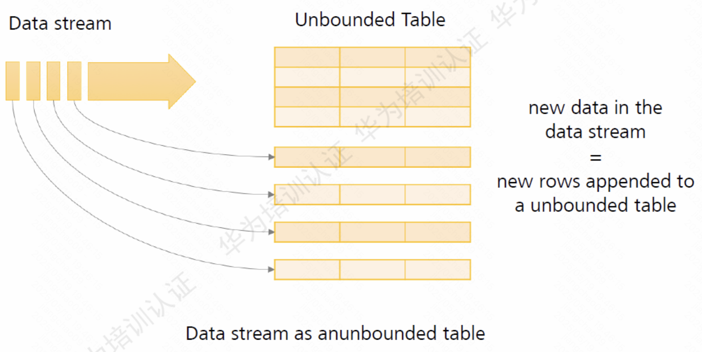

图：Structured Streaming

## 计算模型

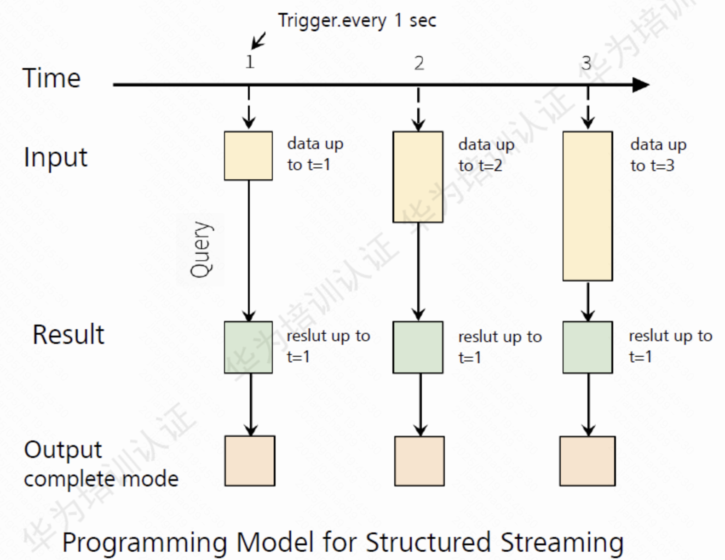

图：计算模型图

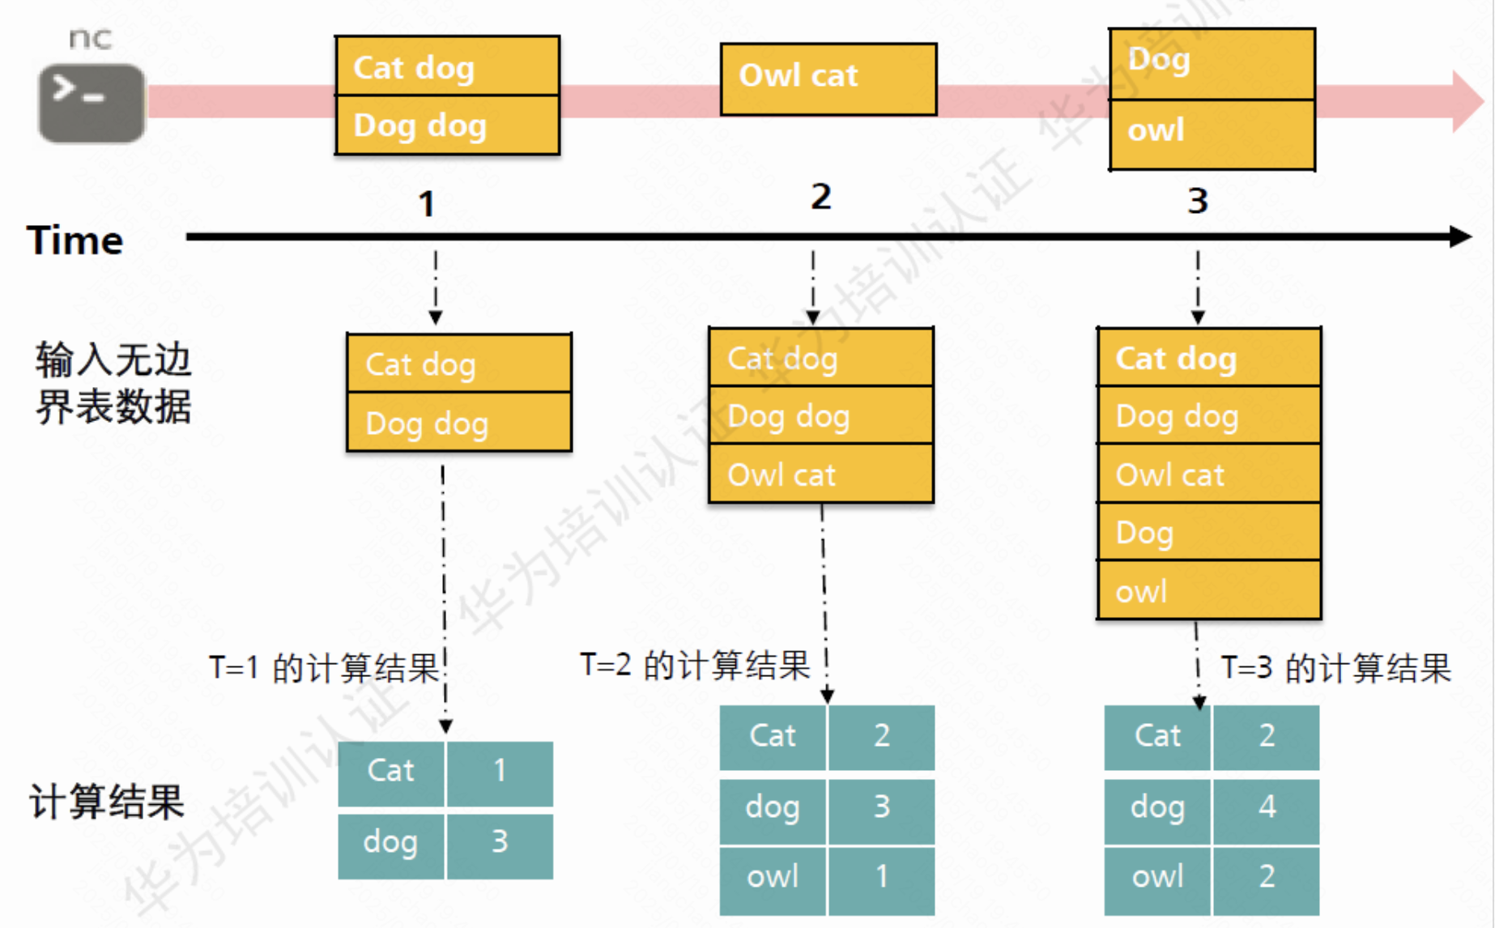

图：计算模型示例

每一次计算后将结果更新到数据集中。

# Spark Streaming

## 概述

Spark Streaming是Spark核心API的一个扩展，一个实时计算框架。具有可扩展性、高吞吐量、可容错性等特定。

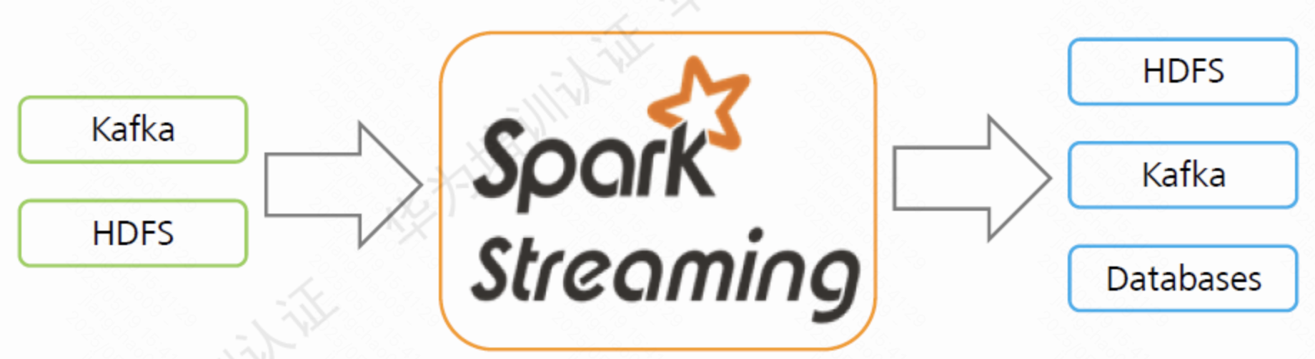

图：Spark Streaming过程示意图

## Spark Streaming微批处理

Spark Streaming计算基于DStream，将流式计算分解成一系列短小的批处理作业。Spark引擎将数据生成最终结果数据。

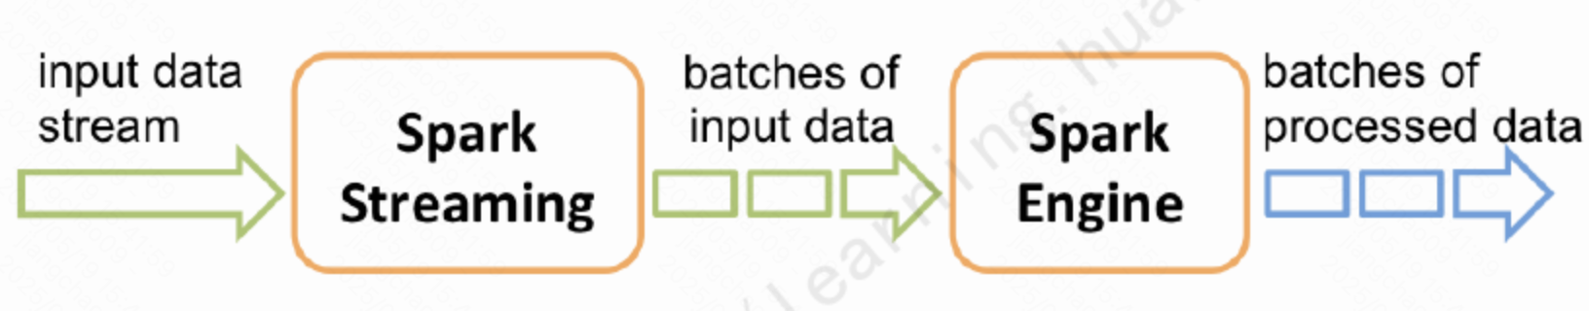

图：批处理示意图

使用DStream从Kafka和HDFS等源获取连续的数据流，DStreams由一系列连续的RDD组成，每个RDD包含确定时间间隔的数据，任何对DStreams的操作都转换成对RDD的操作。

## Spark Streaming容错机制

Spark Streaming本质仍是基于RDD计算，当RDD的某些partiton丢失，可以通过RDD的血统机制重新恢复丢失的RDD。

# GraphX

# 数据分布

参考：

<https://zhuanlan.zhihu.com/p/350464674>

在Spark中，RDD（Resilient Distributed Dataset）是其最基本的抽象数据集，其中每个RDD是由若干个Partition组成。在Job运行期间，参与运算的Partition数据分布在多台机器的内存当中。这里可将RDD看成一个非常大的数组，其中Partition是数组中的每个元素，并且这些元素分布在多台机器中。下图中，RDD1包含了5个Partition，RDD2包含了3个Partition，这些Partition分布在4个节点中。

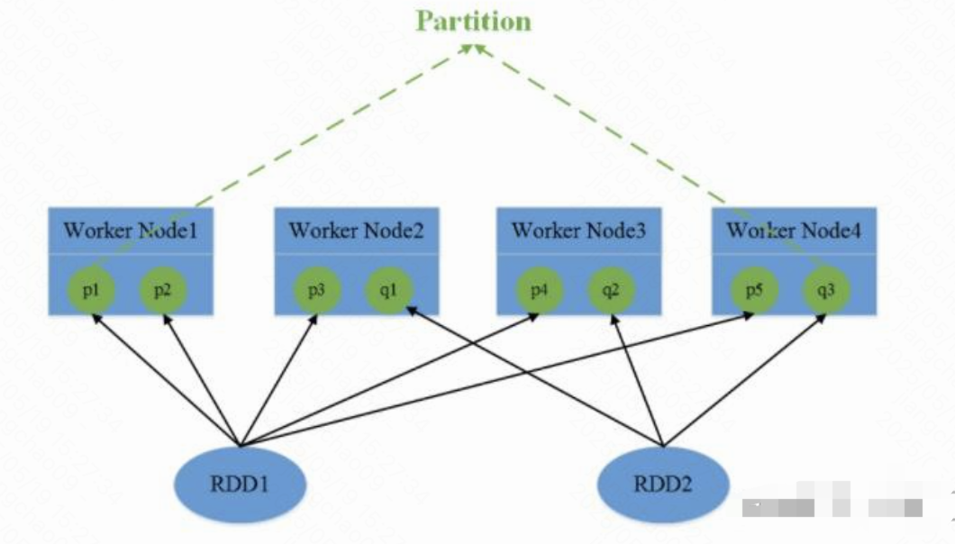

Spark包含两种数据分区方式：HashPartitioner（哈希分区）和RangePartitioner（范围分区）。

一般而言，对于初始读入的数据是不具有任何的数据分区方式的。数据分区方式只作用于<Key，Value>形式的数据。因此，当一个Job包含Shuffle操作类型的算子时，如groupByKey，reduceByKey etc，此时就会使用数据分区方式来对数据进行分区，即确定某一个Key对应的键值对数据分配到哪一个Partition中。在Spark Shuffle阶段中，共分为Shuffle Write阶段和Shuffle Read阶段，其中在Shuffle Write阶段中，Shuffle Map Task对数据进行处理产生中间数据，然后再根据数据分区方式对中间数据进行分区。最终Shuffle Read阶段中的Shuffle Read Task会拉取Shuffle Write阶段中产生的并已经分好区的中间数据。下图中描述了Shuffle阶段与Partition关系。下面则分别介绍Spark中存在的两种数据分区方式。

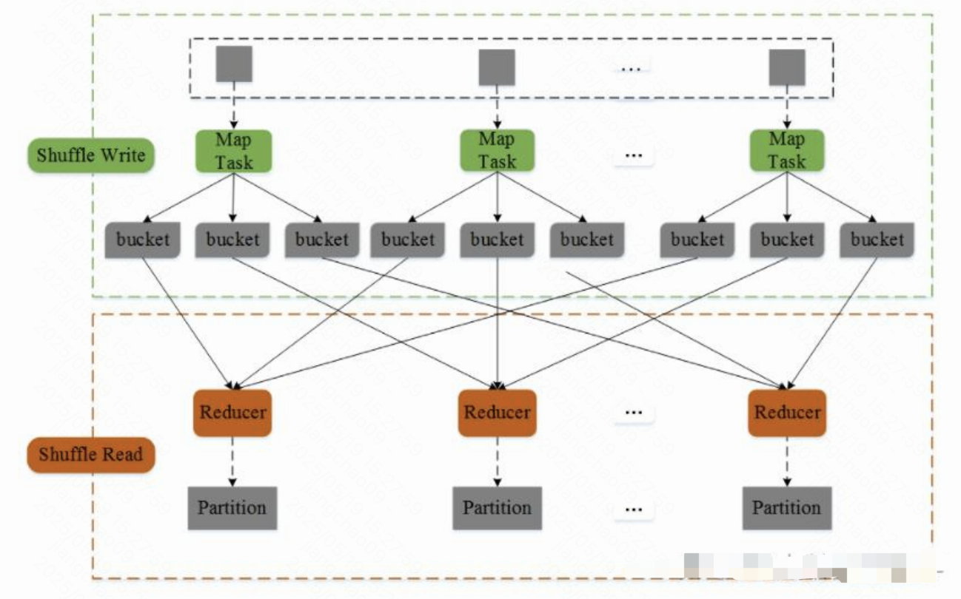

## HashPartitioner（哈希分区）

HashPartitioner采用哈希的方式对<Key，Value>键值对数据进行分区。其数据分区规则为 partitionId = Key.hashCode % numPartitions，其中partitionId代表该Key对应的键值对数据应当分配到的Partition标识，Key.hashCode表示该Key的哈希值，numPartitions表示包含的Partition个数。

下图简单描述了HashPartitioner的数据分区过程：

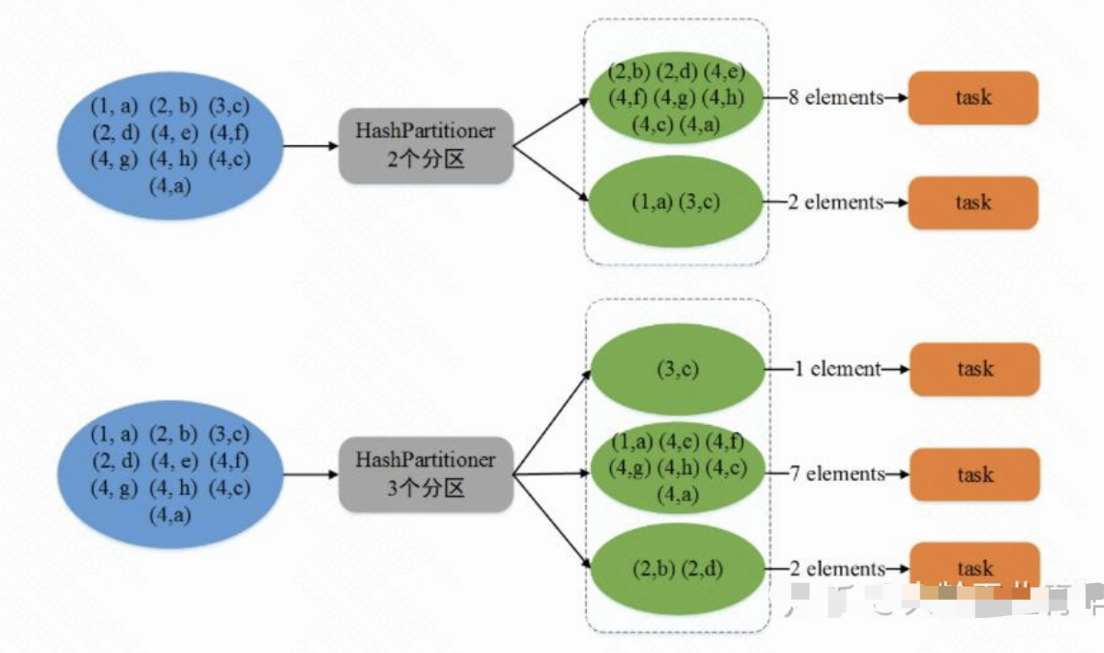

## RangePartitioner（范围分区）

Spark引入RangePartitioner的目的是为了解决HashPartitioner所带来的分区倾斜问题，也即分区中包含的数据量不均衡问题。HashPartitioner采用哈希的方式将同一类型的Key分配到同一个Partition中，因此当某一或某几种类型数据量较多时，就会造成若干Partition中包含的数据过大问题，而在Job执行过程中，一个Partition对应一个Task，此时就会使得某几个Task运行过慢。RangePartitioner基于抽样的思想来对数据进行分区。

下图简单描述了RangePartitioner的数据分区过程：

